第一章 概述 3

1.1 计算机网络在信息时代的作用 3

1.2 因特网概述 3

1.2.1 网络的网络 3

1.2.2 因特网发展的三个阶段 3

1.2.3 因特网的标准化工作 4

1.3 因特网的组成 4

1.3.1 因特网的边缘部分 5

1.3.2 因特网的核心部分 5

1.4 计算机在我国的发展 5

1.5 计算机网络的类别 5

1.5.1 计算机网络的定义 5

1.5.2 几种不同类别的网络 5

1.6 计算机网络的性能 6

1.6.1 计算机网络的性能指标 6

1.6.2 计算机网络的非性能特征 7

1.7 计算机网络体系结构 7

1.7.1 计算机网络体系结构的形成 7

1.7.2 协议与划分层次 7

1.7.3 具有五层协议的体系结构 8

1.7.4 实体、协议、服务、和服务访问点 9

1.7.5 TCP/IP的体系结构 9

第二章 物理层 10

2.1 物理层的基本概念 10

2.2 数据通信的基础知识 10

2.2.1 数据通信系统的模型 10

2.2.2 有关信道的几个基本概念 10

2.2.3 信道的极限容量 11

2.3 物理层下面的传输媒体 11

2.3.1 导引型传输媒体 11

2.3.2 非导引型传输媒体 12

2.4 信道复用技术 12

2.4.1 频分复用、时分复用和统计时分复用 12

2.4.2 波分复用 13

2.4.3 码分复用 13

2.5 数字传输系统 13

2.6 宽带接入技术 13

2.6.1 ADSL技术 13

2.6.2光纤同轴混合网(HFC网) 14

2.6.3 FTTx技术 14

第三章 数据链路层 15

3.1 使用点对点信道的数据链路层 15

3.1.1 数据链路和帧 15

3.1.2 三个基本问题 15

3.2 点对点协议PPP 16

3.2.1 PPP协议的特点 16

3.2.2 PPP协议的帧格式 17

3.2.3 PPP协议的工作状态 18

3.3 使用广播信道的数据链路层 19

3.3.1 局域网的数据链路层 19

3.3.2 CSMA/CD协议 21

3.4 使用广播信道的以太网 23

3.4.1 使用集线器的星形拓扑 23

3.4.2 以太网的信道利用率 24

3.4.3 以太网的MAC层 24

3.5 扩展的以太网 25

3.5.1 在物理层扩展以太网 25

3.5.2 在数据链路层扩展以太网 26

## 概述

### 1.1 计算机网络在信息时代的作用

21世纪重要特征：**数字化、网络化、信息化，**一个以**网络为核心的时代**

‘三网’网络：

**电信网络**：提供电话、电报、及传真等服务

**有线电视网络**：提供各种电视节目

**计算机网络：**迅速传送数据文件，查找各种资料，包括图像、视频

计算机网络提供两个最重要的功能：

* **连通性：**计算机网络上上网的用户，可以互相交换信息，仿佛彼此之间连通着
* **共享：**指资源共享。可以是信息共享，软件共享，甚至硬件共享

### 1.2 因特网概述

#### 1.2.1 网络的网络

网络由若干**结点**和连接这些结点的**链路**组成。网络中的结点可以是计算机、集线器、交换机或路由器等。每个网络之间可以通过路由器互联起来，这样就构成了一个覆盖范围更大的网络，即互联网，因此互联网是“**网络的网络**”。**网络把计算机连接在一起，而因特网把许多网络连接在一起**

**因特网**是世界最大的互联网络。

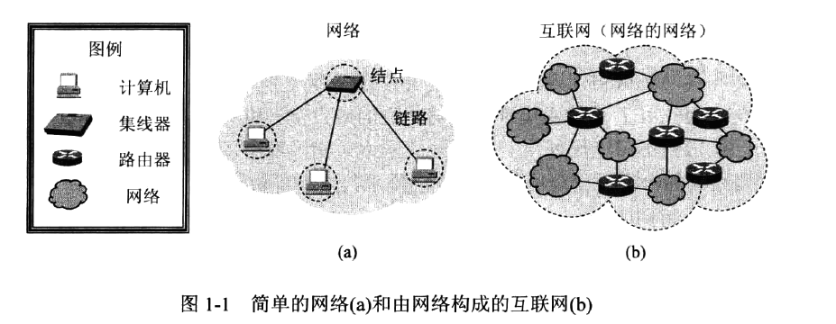

#### 1.2.2 因特网发展的三个阶段

**三个阶段的时间划分并非截然分开而是有部分重叠的。**

**阶段一**：**由单个网络ARPANET向互联网发展的过程**。ARPANET上的网络互连是现在因特网的雏形。internet和Internet只是首字母大小写的不同，但意思却相差甚远：

**小写开头**的是一个通用名词，泛指由多个计算机网络互连而成的网络。这些网络之间的通信协议可以是任意的

**大写开头**的是一个专用名词，他指当前全球最大的、开放的、由众多网络相互连接而成的特定计算机网络，它采用TCP/IP协议族作为通信的规则，且其前身是美国的ARPANET。

**阶段二**：**建成三级结构的因特网**，分为主干网、地区网、校园网（或企业网）。主要由美国科学家基金会NSF（National Science Foundation）研究和经营，后来由于通信的急剧增大，便将主干网转交给私人公司来经营

**阶段三**：**形成了多层次的ISP结构的因特网**。93年，美政府资助的NSFNET逐渐被若干商用的因特网主干网替代，政府也不再负责因特网的运营，于是就出现了ISP（Internet Service Provider）。中国电信，中国移动，中国联通就是我国最有名的ISP。

ISP向因特网管理机构申请到很多IP，用户向这些ISP缴纳一些费用获取IP地址，这样就可以通过这个IP地址接入到因特网了。

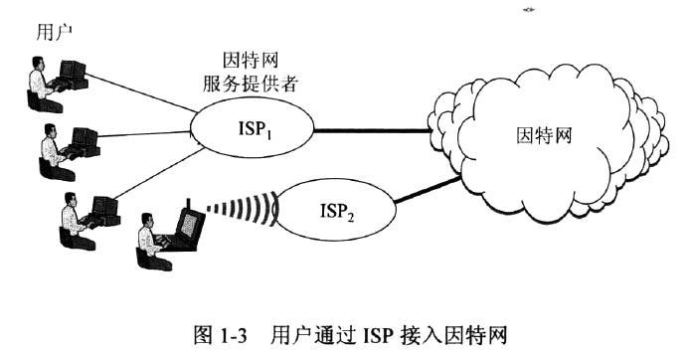

随着因特网上数据流量的急剧增加，为了让ISP之间的转发分组更快，更有效的利用网络资源，**因特网交换点IXP（Internet eXchange Point）**便应运而生，其作用就是允许两个网络直接相连并交换分组，而不需要再通过第三个网络来转发分组。

#### 1.2.3 因特网的标准化工作

国际标准的制定是一个非常复杂的问题，里面既有技术性问题，又有非技术性问题。

### 1.3 因特网的组成

从工作方式上看，可以划分为以下两大块：

1. **边缘部分** 由所有连接在因特网的主机组成。这部分是用户直接使用的，用来进行通信和资源共享。
2. **核心部分** 由大量网络和连接这些网络的路由器组成。这部分是为边缘部分提供服务的（提供连通性和交换）

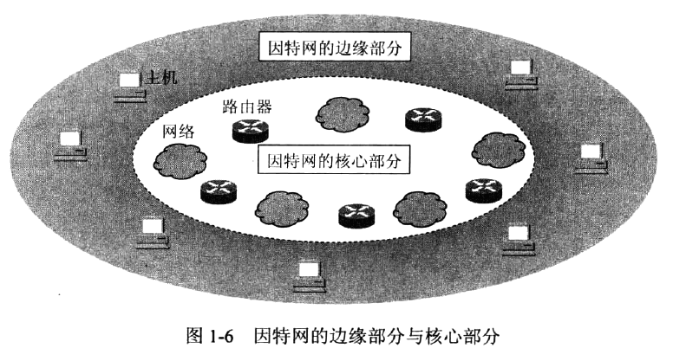

#### 1.3.1 因特网的边缘部分

处在边缘部分的就是连接在因特网上的所有主机。这些主机又称为端系统，“端”是“末端”的意思。端系统可能是一台个人电脑，一个网络摄像头，一个庞大且昂贵的大型计算机。端系统之间的通信方式可分为两大类：**C/S和P2P（对等方式）**

1. C/S方式：这种方式描述的是服务和被服务的关系
2. P2P方式：只要两个主机都运行了对等连接软件，他们就可以进行平等的，对等连接通信。其本质也可看成是C/S方式

#### 1.3.2 因特网的核心部分

起特殊作用的是路由器，是一种专用计算机（不是主机）。它是实现分组交换的关键构件，任务是转发收到的分组。

1. **电路交换的主要特点**

固定电话之间的通信利用的便是电路交换，固定电话连接到交换机，每一个交换机用中继线互相连接。电路交换的过程一般是**建立连接——>信息传送——>释放连接**三个步骤

1. **分组交换的主要特点**
2. 将一段长报文划分成一个个分组，也叫包，每一个分组包含首部和数据段，首部包含着重要的控制信息，比如目的地址和源地址
3. 当一个个分组发到路由器后，先暂时存储在内存中而不是磁盘中，这样保证了较高的交换速率，然后检查首部，查找转发表，找到合适的接口将其转发出去，这样一步步以存储转发的方式把分组交付给最终的目的主机。
4. 分组交换网常采用网状拓扑结构来提高可靠性

**优点：**

高效：动态分配传输宽带，对通信链路是逐段占用

灵活：为每一个分组独立的选择转发路由

迅速：以分组作为传送单位，不建立连接便直接发送

可靠：保证可靠性的网络协议；分布式多路由的分组交换网

**缺点：**

分组在各路由器存储转发时需要排队，会造成**时延。**

各分组都必须携带的控制信息也会造成一定的**开销。**

### 1.4 计算机在我国的发展

最早建设专用计算机广域网的是铁道部。

80年 开始进行计算机互联网实验。

89年11月 第一个公用分组交换网CNPAC建成运行。

94年4月20日 我国用64kb/s专线正式连入因特网。

同年5月 中国科学院高能物理研究所设立了我国的第一个万维网服务器。

同年9月 中国公用计算机互联网CHINANET正式启动。

### 1.5 计算机网络的类别

#### 1.5.1 计算机网络的定义

最简单的定义是：一些互相连接的、自治的计算机的合集。

#### 1.5.2 几种不同类别的网络

1. 按网络的作用范围进行分类
   * 1. **广域网WAN**：作用范围通常为几十到几千公里，有时也称为**远程网**。连接广域网各结点交换机的链路一般都是高速链路，具有较大的通信量。
     2. **城域网MAN**：作用距离约为5~50km。目前很多城域网采用的是以太网技术，因此城域网有时也纳入局域网的范围进行讨论。
     3. **局域网LAN：**作用范围一般在1km左右，但速率较快。现在的学校或企业都拥有许多个互连的局域网（这样的网络常称为**校园网或企业网**）
     4. **个人区域网PAN：**就是在个人工作的地方把属于个人使用的电子设备用无线技术连接起来，因此也称为**无线个人区域网WPAN，**范围大概为10m左右。
2. 按网络的使用者进行分类
   * 1. **公用网**：指电信公司出资建造的大型网络。如CHINANET
     2. **专用网**：这是某个部门，某个行业为各自的特殊业务工作需要而建造的网络。例如政府、军队、银行、电力、铁路等系统均有本系统的专用网
3. 用来把用户接入到因特网的网络

这种网络就是接入网AN（Access Network），接入网既不属于核心部分也不属于边缘部分。

### 1.6 计算机网络的性能

#### 1.6.1 计算机网络的性能指标

1. **速率**：网络技术中的速率是指连接在计算机网络上的主机在数字信道上**传送数据的速率**，也称为数据率或比特率。速率的单位为：kb/s，Mb/s，Gb/s，Tb/s
2. **带宽**：带宽有以下两种意义：
   * 1. 表示通信线路允许通过的信号频带范围就称为线路的**带宽**（或通频带）
     2. 表示在单位时间内从网络中的某一点到另一点所能通过的“**最高数据率**”

这两种表述，一个是频域称谓，一个是时域称谓，其本质是相同的。也就是说，一条通信链路的“带宽”越宽，其所能传输的“最高数据率”也越高。

1. **吞吐量**：表示在单位时间内通过某个网络（或信道，接口）的数据量。
2. **时延**：时延是指数据从网络的一端传送到另一端所需的时间。有时也叫**延迟**或**迟延**。 时延的组成：
   * 1. **发送时延**：是主机或路由器发送数据帧所需要的时间
     2. **传播时延**：是电磁波在信道中传播一定的距离需要花费的时间
     3. **处理时延**：主机或路由器在收到分组时要花费一定的时间进行处理。例如分析分组的首部，从分组中提取数据部分，进行差错检验这都需要耗费一定的时间
     4. **排队时延**：分组在进入路由器后要先在输入队列中排队等待处理，在转发时还会在输出队列排是队等待转发。
     5. **时延带宽积**：时延带宽积 = 传播时延 × 带宽，通过这一指标可以看出在这一链路上的最大数据量
     6. **往返时间RTT**：表示从发送方发出数据，到发送方接收到来自接收方的确认总共经历的时间
     7. **利用率**：有**信道利用率**和**网络利用率**两种，信道利用率指出某信道有百分之几的时间是被利用的（有数据通过）。网络利用率则是全网络的信道利用率的加权平均值。**信道或网络利用率过高时会产生非常大的时延**

#### 1.6.2 计算机网络的非性能特征

1. 费用（包括设计和实现的费用）
2. 质量，网络的质量取决于网络中所有构件的质量，以及这些构件是怎样组成网络的
3. 标准化，硬件和软件的设计既可按照通用国际标准，也可遵循特定的专用网络标准
4. 可靠性
5. 可扩展性和可升级性
6. 易于管理和维护

### 1.7 计算机网络体系结构

#### 1.7.1 计算机网络体系结构的形成

74年，美国IBM宣布了**系统网络体系结构SNA（System Network Architecture）。**

77年，ISO成立了专门机构研究是不同体系结构的计算机网络都能互联的问题。不久，他们就此问题提出了一个标准框架，即著名的**开放系统互连基本参考模型OSI/RM**，简称为OSI

83年，形成了开放系统互联基本参考模型的正式文件，即著名的ISO 7498国际标准，也就是所谓的七层协议的体系结构

而在20世纪90年代初，虽然整套的OSI国际标准都已经制定出来了，但由于因特网已抢先在全世界覆盖了相当大的范围，找不到能够生产出符合OSI标准的商用产品，所以OSI标准只获得了一些理论研究成果，并未成功的市场化。

所以，在这之后，事实上的国际标准其实是得到最广泛应用的TCP/IP协议。

#### 1.7.2 协议与划分层次

在计算机网络中要想有条不紊的交换数据，就必须遵守一些事先约定好的规则，**这些规则明确规定了所交换的数据的格式以及有关的同步问题。**网络协议主要有以下三个要素组成：

1. **语法**：数据与控制信息的结构或格式
2. **语义**：即需要发出何种控制信息，完成何种动作以及做出何种响应
3. **同步**：即事件实现顺序的详细说明

我们来举个例子简单说明一下划分层次的概念：

我们假定有两个主机要通过一个通信网络传送文件，其中要做的工作我们可以分为三类：

**第一类**：发送端要确信接收端的文件管理程序已经做好了接收和存储文件的准备。若两台主机所用的文件格式不一致，则至少其中一个主机要完成文件格式的转换。我们可以把它当做是一个文件传送模块。

**第二类**：建立一个通信服务模块，用来保证文件和文件传送命令可靠地在两个系统之间交换。

**第三类**：构建一个网络接入模块，它负责做与网络接口细节相关的工作。

**总结来说**，就是保证文件层面的一致性，可交换性；保证服务协议方面的可靠性，可行性；保证接收文件时能够顺利，准确的接收到交换的文件。

上述例子可以看出分层带来的好处：

1. 各层之间是独立的
2. 灵活性好
3. 结构上可分割
4. 易于实现和维护
5. 能促进标准化工作

通常各层所要完成的功能主要有以下一些（可包括一种或多种）：

* + 1. 差错控制
    2. 流量控制
    3. 分段和重装
    4. 复用和分用
    5. 连接建立和释放

我们把**计算机网络的各层及其协议的集合，**称为网络的**体系结构。**

**即计算机网络的体系结构就是这个计算机网络及其构件所应完成的功能的精确定义。**

**体系结构是抽象的，而实现则是具体的，是真正在运行的计算机硬件和软件。**

#### 1.7.3 具有五层协议的体系结构

OSI是七层协议体系结构，但它既复杂又不实用，而TCP/IP是一个四层的体系结构，包含应用层、运输层、网际层和网络接口层。因此，我们在学习计算机网络原理时，综合OSI和TCP/IP的优点，采用五层协议的体系结构：

1. **应用层**：体系结构中的最高层，这一层定义的是应用进程间通信和交互的规则。对于不同的网络应用，需要有不同应用层协议。我们将应用层交互的数据单元称为报文。
2. **运输层**：**负责向两个主机中进程之间的通信提供通用的数据传输服务**。运输层主要使用以下两种协议：
   * 1. **传输控制协议TCP**：提供面向连接的、可靠的数据传输服务，其数据传输的单位是**报文段**
     2. **用户数据报协议UDP：**提供无连接的、尽最大努力的数据传输服务（不保证数据传输的可靠性），其数据传输的单位是用户数据报
3. **网络层**：负责为分组交换网上的不同主机提供通信服务。网络层使用IP协议，因此分组也叫做**IP数据报，**简称**数据报**。网络层的另一个任务就是选择合适的路由。
4. **数据链路层**：两台主机间的数据传输总是在一段一段的链路上传送的，这就需要使用专门的链路层的协议。数据链路层将网络层交下来的IP数据报**组装成帧**，在两个相邻结点间的链路上传送帧。每一帧包括数据和必要的**控制信息**（如同步信息、地址信息、差错控制等）
5. **物理层**：该层所传数据的单位是**比特**，它要考虑用多大的电压代表1或0，以及接收方如何识别出发送方所发送的比特。

**两个主机之间发送数据：**

**发送端：**

第5层：加上应用层的首部

第4层：加上运输层的首部

第3层：加上网络层的首部

第2层：加上链路层的首部和尾部

第1层：发送比特流

**来到路由器**：

从第1层一次上升到第3层，每一层都根据控制信息进行必要的操作，然后将控制信息剥去，将剩下的数据单元上交给更高的一层。当到了第3层，就根据首部中的目的地址查找路由器中的路由表，找出转发分组的接口，然后再依次传送到第1层，在第2层会加上新的首部和尾部。在第1层将数据发送出去给接收端。

**接收端**：

跟上面的方式类似，依次上升到第5层，交给对应的应用进程。

#### 1.7.4 实体、协议、服务、和服务访问点

研究开放系统中的信息交换时，**我们使用实体这一抽象的名词表示任何可发送或接收信息的硬件或软件进程**。在许多情况下，实体就是一个特定的软件模块。

**协议是控制两个对等实体（或多个实体）进行通信的规则的集合。**

**在协议的控制下，两个对等实体间的通信使得本层能够向上一层提供服务。要实现本层协议，还需要使用下面一层提供的服务**

在同一系统中相邻两层的实体进行进行交互（既交换信息）的地方，通常称为**服务访问点SAP。**

计算机网络协议还有一个很重要的特点，就是协议必须把所有不利的条件事先都估计到，而**不能假定一切都是正常和非常理想的，必须非常仔细的检查这个协议是否能应付各种异常情况。**

#### 1.7.5 TCP/IP的体系结构

TCP/IP的体系结构只有四层，我们可以这样来表示TCP/IP协议族：

它的特点是上下两头大而中间小：应用层和网络接口层都有多种协议，而中间的IP层很小，上层的各种协议都向下汇聚到一个IP协议中。表明：**TCP/IP协议可以为各种应用提供服务，**同时TCP/IP协议也**允许IP协议在各式各样的网络构成的互联网上运行。**

## 物理层

### 2.1 物理层的基本概念

物理层考虑的是怎样才能在连接各种计算机的传输媒体上传输数据比特流，而不是指具体的传输媒体。物理层要尽可能的屏蔽掉这些传输媒体和通信手段的差异，使其上层的数据链路层感觉不到这些差异

可以将物理层的任务描述为确定与传输媒体的接口有关的一些特性，即：

1. **机械特性**：即所用接线器的形状和尺寸，引脚数目和排列，固定和锁定装置等
2. **电气特性**：指明在接口电缆上各条线出现的电压的范围
3. **功能特性**：指明某条线上出现的某一电平的电压表示何种意义、
4. **过程特性**：指明对于不同功能的各种可能事件的出现顺序

### 2.2 数据通信的基础知识

#### 2.2.1 数据通信系统的模型

一个数据通信系统可划分为三大部分，即**源系统（或发送端、发送方）、传输系统（或传输网络）、**和**目的系统（或接收端、接收方）**

源系统一般包括以下两个部分：

* **源点（源站、信源）**：源点设备产生要传输的数据。
* **发送器**：通常，源点产生的比特流要通过发送器编码后才能够在传输系统中进行传输。典型的发送器就是调制器。

目的系统一般也包括两部分：

* **接收器**：接收传输系统传送过来的信号，并把它转化为目的设备能够处理的信息。 典型的接收器就是解调器。
* **终点（目的站、信宿）**：终点设备从接收器获取传送来的比特流，然后把信息输出。

在源系统和目的系统之间的传输系统可能是简单的传输线，也可以是连接在源系统和目的系统之间的复杂网络。

一些常用术语：

**消息**：如话音、文字、图像、视频等都是**消息**

**数据：**数据时运送消息的实体，通常是有意义的符号序列

**信号**：数据的电气或电磁的表现；根据信号中代表消息的参数的取值方式不同，信号可分为两大类：

1. **模拟信号**（**连续信号**）：代表消息的参数的取值是连续的。
2. **数字信号（离散信号）**：代表消息的参数的取值是离散的。

#### 2.2.2 有关信道的几个基本概念

信道一般用来表示向某一个方向传送信息的媒体，因此，一条通信电路一般包含一条发送信道和一条接收信道。

从通信的双方信息交互的方式来看，可以有以下三种基本方式：

1. **单向通信（单工通信）**：即只能有一个方向的通信而没有反方向的交互。无线电广播、电视广播就是这种。
2. **双向交替通信（半双工通信）**：即通信的双方都可以发送消息，但不能双方同时发送。这种通信方式是一方发送另一方接收，过一段时间后再反过来。
3. **双向同时通信（全双工通信）**：即通信的双方可以同时发送和接收信息。

除了单向通行，其他两个都需要两条信道（每个方向各一条）

来自信源的信号常称为**基带信号**（即基本频带信号）。为了解决信号中可能包含有低频分量或直流分量的情况，我们需要对基带信号进行**调制（modulation）。**

调制可分为两大类：

一类是仅仅对基带信号的波形进行变换，使它能够与信道特性相适应；变幻后的信号任然是基带信号。这类调制称为**基带调制（编码）。**

另一类调制则需要使用载波进行调制，把基带信号的频率范围搬移到较高的频段，并转换为模拟信号。经过载波调制后的信号称为**带通信号，**而使用载波的调制叫做**带通调制。**

#### 2.2.3 信道的极限容量

从概念上讲，限制码元在信道上的传输速率的因素有以下两个：

1. **信道能够通过的频率范围**

具体的信道所能通过的频率范围总是有限的，我们需要知道：**在任何信道中，码元传输的速率是有上限的，传输速率超过此上限，就会出现严重的码间串扰的问题，使接收端对码元的判别成为不可能。**

1. **信噪比**

信号的平均功率和噪声的平均功率之比，常记为S/N，计算公式：

信噪比（dB）= 10log10(S/N)（dB）

48年，信息论创始人香农推导出著名的**香农公式，指出信道的极限信息传输速率C是：**

C = Wlog2(1+S/N) (b/s)

式中，W为信道的宽带，S为信道内所传信号的平均功率，N为信道内部的高斯噪声功率。

### 2.3 物理层下面的传输媒体

#### 2.3.1 导引型传输媒体

1. 双绞线

也叫双扭线， 把两根互相绝缘的铜导线并排一起绞合，可以减少对相邻导线的电磁干扰。使用：模拟传输和数字传输最常用。 分类：

1） 非屏蔽双绞线（utp）：在绞合的线外套聚氯乙烯外皮

2） 屏蔽双绞线（stp）：在绞合的线外套一层屏蔽层，再套一层聚氯乙烯外皮

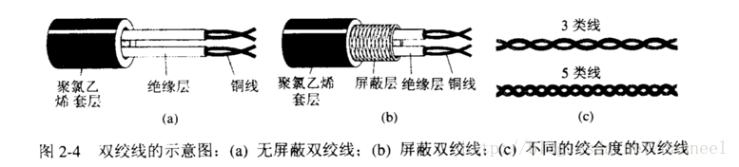

1. 同轴电缆

内导体—绝缘层—外导体屏蔽层—绝缘保护层

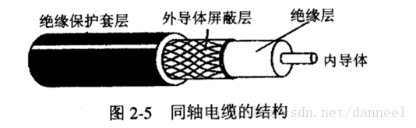

3.光缆

光纤通信是利用光导纤维传递光脉冲来进行通信。

光纤主要由非常透明的石英玻璃拉成细丝成纤芯和包层组成的圆柱体。靠光线的反射进行传输。

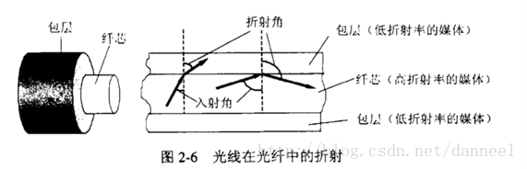

多模光纤：许多条不同角度入射的光线在一条光纤中传输。

单模光纤：光纤的直径非常的小，光线在光纤中一直向前传播，不会产生反射。

#### 2.3.2 非导引型传输媒体

1、短波通信

短波通信：即高频通信，主要是靠电离层的反射。但电离层的不稳定所产生的衰落现象和电离层反射所产生的多径效应，使得短波信道的通信质量较差。

因此，当必须使用短波无线电台传送数据时，一般都是低速传输，即速率为一个标准模拟话路传几十至几百比特/秒。只有在采用复杂的调制解调技术后，才能使数据的传输速率达到几千比特/秒。

2、微波通信

1） 地面微波接力通信

2） 卫星通信

注：非导向传输媒就是指自由空间，利用无线电波在自由空间的传播可以较快地实现多种通信。在非导向传输媒体中电磁波的传输常称为无线传输，利用无线信道进行信息传输是在运动中通信的唯一手段，所以最近几年无线电通信发展得特别快。

补充：传输媒体也称为传输介质或传输媒介，它就是数据传输系统中在发送器和接收器之间的物理通路。传输媒体可以分为两大类，即导向传输媒体和非导向传输媒体。

### 2.4 信道复用技术

为了最大程度的利用物理信道，我们需要将物理信道按一定的机制划分为多个互不干扰互不影响的逻辑信道，每个逻辑信道各自为一个通信过程服务，每个逻辑信道均占用物理信道的一部分通信容量。这里就是使用信道复用技术来完成这一机制。

#### 2.4.1 频分复用、时分复用和统计时分复用

在通信中复用器和分用器需要成对使用，来让两者之间共享高速通道。

1. 频分复用（FDM）：分频带，所有用户在相同的时间占用不同的频带宽度资源。

适用领域：广播电视系统，有线电视系统，载波电话通信系统  
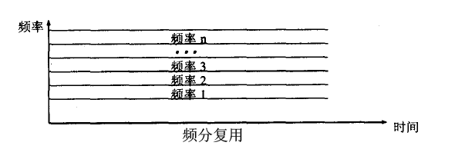

1. 时分复用（TDM）：固定一段时间为时分复用帧，每一个用户在时分复用帧中占有固定序号的时隙。所有的用户在不同的时间占有同样的频带宽度。

适用领域：采用基带传输的数字通信系统，入计算机网络系统，现代移动通信系统

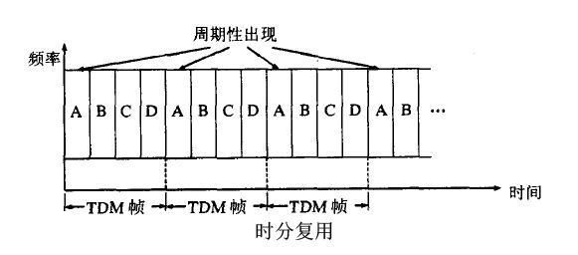

1. 统计时分复用（STDM）：采用集中器（或叫智能复用器）而不是复用器，统计时分复用不是固定的分配时隙，而是按需要动态的分配时隙，因此也叫做异步时分复用，而普通的就叫做同步时分复用。

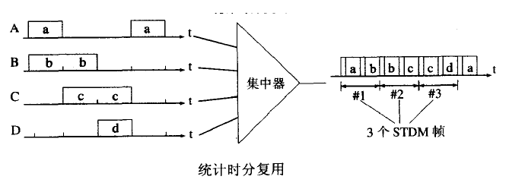

#### 2.4.2 波分复用

光纤的频分复用。

适用领域：使用光纤传输介质的光信号传输系统

基本原理：在光通信领域，人们习惯按波长而不是按频率来命名。因此，所谓的波分复用（WDM，Wavelength Division Multiplexing）其本质上也是频分复用而已。WDM是在1根光纤上承载多个波长（信道）系统，将1根光纤转换为多条“虚拟”纤，当然每条虚拟纤独立工作在不同波长上，这样极大地提高了光纤的传输容量。由于WDM系统技术的经济性与有效性，使之成为当前光纤通信网络扩容的主要手段。

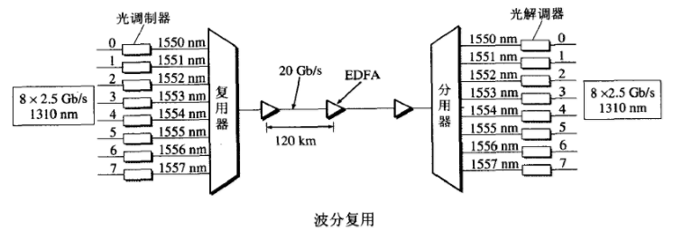

#### 2.4.3 码分复用

更普遍的称它为**码分多址**（cdma），各用户同时使用相同的频带进行通信，使用码型进行区别。

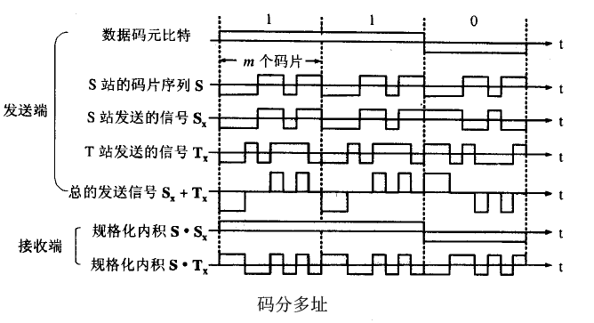

### 2.5 数字传输系统

**模拟传输系统**

若通信信道中传送的是模拟信号，则称该通信系统为模拟传输（通信）系统。（目前仅电话机到市局交换机用）

**数字传输系统**

若通信信道中传送的是数字信号，则称该通信系统为数字传输（通信）系统。

旧数字传输系统的缺点：

1. 多路复用的速率体系标准不统一
2. 不是同步传输。

为解决上述问题，美国在88年推出了一个数字传输标准，叫做**同步光纤网SONET (Synchronous Optical Network) 。**整个同步网络的各级时钟都来自一个非常精确的主时钟。

ITU-T以美国标准SONET为基础，制定出国际标准**同步数字系列SDH**

* 一般可认为 SDH 与 SONET 是同义词。
* SDH 的基本速率为 155.52 Mb/s，称为第 1 级同步传递模块 (Synchronous Transfer Module)，即 STM-1，相当于 SONET 体系中的 OC-3 速率。

### 2.6 宽带接入技术

从宽带接入的媒体来看，可以划分为两大类。一类是有线宽带接入，而另一类是无线宽带接入。这里我们主要讨论有线宽带的接入，无线宽带的接入我们在第9章中讨论

#### 2.6.1 ADSL技术

**注：DSL就是数字用户线(Digital Subscriber Line)的缩写，而DSL的前缀x则表示在数字用户线上实现的不同宽带方案。**

ADSL(Asymmetric Digital Subscriber Line)：**非对称数字用户线。**有以下两个特点：

* + - ADSL不能保证固定的数据率，对于质量很差的用户线甚至无法开通ADSL。
    - ADSL最大的好处就是可以利用现有电话网中的用户线，不需要重新布线。

基于ADSL的接入网有以下三大部分组成：

(1)数字用户线接入复用器DSLAM(DSL Access Multiplexer)；

(2)用户线；

(3)用户家中的一些设备

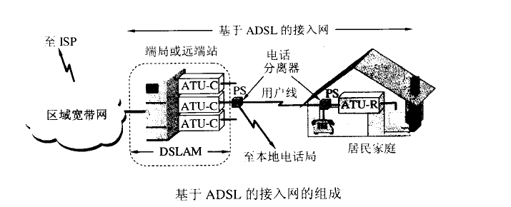

类似的，还有以下几种DSL技术：

1. HDSL(High speed DSL)：高速数字用户线。
2. SDSL(Single-line DSL)：一对线的数字用户线。
3. VDSL(Very high speed DSL)：特有高速数字用户线。

#### 2.6.2光纤同轴混合网(HFC网)

光纤同轴混合网（HFC网，HFC是Hybrid Fiber Coax的缩写）是在目前覆盖面很广的有线电视网的基础上开发的一种居民宽带接入网。

#### 2.6.3 FTTx技术

除了上述的xDSL和HFC网技术外，FTTx(即光纤到……)也是一种实现宽带居民接入网的方案。这里字母x可代表不同的意思。有以下几种：

1. **光纤到户FTTH(Fiber To The Home)**，即将光纤一直铺设到用户家庭，这可能是居民接入网最后的解决方法。
2. **光纤到大楼FTTB(Fiber To The Building)**，光纤进入大楼后就转换为电信号，然后用电缆或双绞线分批到各用户。这种方案可支持大中型企业，商业或大公司高速率的宽带业务需求。
3. **光纤到路边FTTC(Fiber To The Curb)**，从路边到各个用户可使用星形拓扑结构的双绞线作为传输媒体。
4. **光纤到办公室 FTTO(Fiber To The Office)**
5. **光纤到门户 FTTD(Fiber To The Door)**
6. **光纤到楼层 FTTF(Fiber To The Floor)**
7. **光纤到小区 FTTZ(Fiber To The Zone)**

## 数据链路层

### 3.1 使用点对点信道的数据链路层

数据链路层属于计算机网络的低层，数据链路层使用的信道主要有以下两种类型：

1. 点对点信道
2. 广播信道

本章重要内容：

1. 点对点信道及广播信道的特点，以及他们所使用的协议（PPP协议和CSMA/CD协议）的特点
2. 数据链路层的三个基本问题：封装成帧，透明传输，差错检测
3. 以太网MAC的硬件地址
4. 适配器，转发器，集线器，网桥，以太网交换机的作用及使用场合

#### 3.1.1 数据链路和帧

“链路”和“数据链路”不是一回事。

**链路**：从一个结点到相邻结点的一短物理线路（有线或无线），而中间没有任何的其他交换结点。

**数据链路**：数据链路在链路的基础上，还必须要有一些必要的协议来控制数据的传输。因此，数据链路比链路多了实现通信协议所需要的硬件和软件。最常用的是使用网络适配器。

**帧：**一种协议数据单元。

#### 3.1.2 三个基本问题

1. **封装成帧：**就是在一段数据的前后分别添加首部和尾部，然后就构成了一个帧。首部和尾部就是起到帧定界的作用。我们用SOH这一控制字符表示一帧的最前面，用EOT这一控制字符表示一帧的最后面。
2. **透明传输：**由于在帧的有效数据当中，可能出现和帧定界的控制字符一样的字符，为了防止将这些字符当成帧定界的字符，错误的处理帧，我们需要采取某种方法使得数据当中可能出现的控制字符“SOH”和“EOT”在接收端不被解释为控制字符。**方法就是**在数据中出现控制字符“SOH”或“EOT”的前面插入一个转义字符“ESC”。如果转义字符“ESC”也出现在数据当中，那么解决的方法仍然是在转义字符的前面插入一个转义字符，所以，当接受到连续的两个转义字符的时候，就去删除其中前面的一个。 我们把这种方法叫做**字节填充法**
3. **差错检测：**比特在传输过程当中可能会产生差错，1可能会变成0，0可能会变成1.这就是比特差错。而这种差错对于我们来说是不希望发生的，所以为了保证数据传输的可靠性，在计算机网络传输数据时，必须采用差错检测措施。目前广泛运用的是**循环冗余检验CRC**，我们用一个简单的例子来说明其原理：

先简单说明一下，CRC就是在待传送的数据后面添加供差错检测用的n位冗余码，然后构成一个帧发送出去，一共发送（k+n）位。具体如下：

* + 1. 先假定待传送的数据是M=101001（k=6）,在其后面添加n个0，这个n的数量为（P-1）位，P的得出下面会有介绍。
    2. 将添加了n个0的M除以P，得到的余数作为帧检验序列FCS附加到M后面。
    3. 接收端把接收到的数据以帧为单位进行CRC检验：把收到的每一个帧都除以P，然后检查得到的余数R，看R是否为0，为0则这个帧没有错误，否则这个帧有差错，将其丢弃。

上例中P，用多项式P(X) = X3+X2+1表示，多项式P(X)称为生成多项式，现在广泛使用的几种生成多项式有：

CRC-16=X16+X15+X2+1

CRC-CCITT=X16+X12+X5+1

CRC-32=X32+X26+X23+X22+X16+X12+X11+X10+X8+X7+X5+X4+X2+X+1

最后需要说一下，数据链路层如果仅仅使用CRC循环冗余检验，则只能对帧做到无差错接受，但是，当数据链路层向网络层提供传输的时候，这个时候就不一定是可靠的传输了，可能出现**帧丢失、帧重复、帧失序**，数据链路层不确保这个。所以数据链路层协议不适用确认和重传机制，不向上层提供可靠传输的服务。所以保证可靠传输就需要让上层协议（TCP）来做了。这样做的目的，也是为了更好的提升通信的效率。

### 3.2 点对点协议PPP

目前使用的最广泛的数据链路层协议就是点对点协议PPP（Point-to-Point Protocol）

#### 3.2.1 PPP协议的特点

1.**PPP协议应满足的需求**：  
 （1）**简单：**IETF在设计因特网体系结构时把其中最复杂的部分放在TCP协议中，而网际协议IP则相对比较简单，它提供的是不可靠的数据报服务。在这种情况下，数据链路层没有必要提供比IP协议更多的功能。因此，对数据链路层的帧，不需要纠错，不需要序号，也不要流量控制。当然，在误码率较高的无线链路上可能会需要更多的更为复杂的链路层协议。因此IETF把简单作为首要的需求。

　　简单的设计还可以使协议在实现时不容易出现错误，因而使得不同的厂商对协议的不同的实现的**互操作性提高了**。我们知道，协议标准化的一个主要目的就是提高协议的互操作性。总之，这种数据链路层的协议非常简单：在接收方每收到一个帧，就进行CRC检验。如CRC检验正确，就收下这个帧，否则就丢弃这个帧。

1. **封装成帧：**PPP协议必须规定特殊字符作为帧定界符，即标志一个帧的开始和结束的字符，以便在接收端从收到的比特流中准确的找出帧的开始和结束的位置。
2. **透明性：**PPP协议还必须保证数据传输的透明性。这就是说，如果数据中碰巧出现了和帧定界符一样的比特组合时，就要采取有效的措施来解决这个问题。
3. **多种网络层协议**：PPP协议必须能够在同一条物理链路上同时支持多种网络层协议，不如IP和IPX等的运行。当点对点链路所连接的是局域网或者路由器时，PPP协议必须支持所在的链路所连接的局域网或路由器上运行的各种网络层协议。
4. **多种类型链路**：除了要支持多种网络层的协议外，PPP还必须能够在多种类型的链路上运行。例如，串行的或并行的，同步的或者异步的，低速的或高速的，电的或光的，交换的或非交换的点对点链路。
5. **差错检验**：PPP协议必须能够对接收端收到的帧进行检测，并立即丢掉有差错的帧。若在数据链路层不进行差错检测，那么已出现的差错的无用帧就还要在网络中继续传送，因而会白白浪费许多宝贵的网络资源。
6. **检测连接状态**：PPP协议必须有一种机制能够及时自动检测出链路是否处于正常的状态。当出现故障的链路隔了一段时间后又重新恢复了正常工作时，就特别需要这种及时检测的功能。
7. **最大传送单元**：PPP协议必须对每一种类型的点对点链路设置最大的传送单元MTU的标准默认值。这样做的目的是为了促进各种实现之间的互操作性。如果高层协议发送的分组过长并超过了MTU的数值，PPP协议就要丢弃这样的帧，并且返回错误。需要强调的是，MTU是数据链路层的帧可以载荷的数据部分的最大长度，而不是帧的总长度。
8. **网络层地址协商**：PPP协议必须提供一种机制是通信的两个网络层的实体通过协商知道能够配置彼此的网络层地址。协商的算法应尽可能的简单，并且能够在所有的情况下得出协商的结果。这对拨号连接的链路特别的重要，因为仅仅在链路层建立了连接而并不知道对方网络层地址时，还不能保证网络层能够传递分组。
9. **数据压缩协商**：PPP协议必须提供一种方法来协商使用数据压缩的算法。但是PPP协议并不要求将数据压缩算法进行标准化。
10. **PPP协议的组成**：

PPP协议有三个组成部分：

（1）一个将IP数据报封装到串行链路的方法。PPP协议既支持异步链路（无奇偶的8比特数据），也支持面向比特的同步链路。IP数据报在PPP帧中就是其信息部分，这个信息部分的长度受最大传送单元MTU的限制。

（2）一个用来建立、配置和测试数据链路连接的链路控制协议LCP（Link Control Protocol），通信的双发可以协商一些选项。

（3）一套网络控制协议NCP，其中每一个协议支持不同的网络层协议，如IP，OSI的网络层，DECnet，以及AppleTalk等。

#### 3.2.2 PPP协议的帧格式

1. **各字段的意义**

PPP的帧格式如图3-10所示：

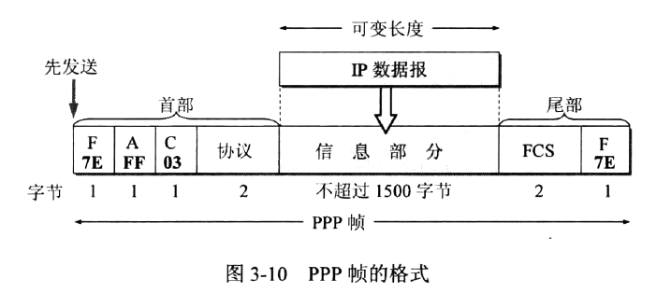

PPP帧的首部和尾部分别有四个字段和两个字段。

**首部的第一个字段和尾部的最后一个字段**是标志字段F，规定为**0x7E**（即01111110），标志字段表示一个帧的开始和结束，标志字段就是帧的定界符。连续两帧之间只需要一个标志字段。如果出现两个连续的标志字段，那么就表示这个帧是个空的帧，应当丢弃。**首部中的地址字段**A规定为**0xFF**（即11111111），**控制字段为0x03**（即00000011），这两个字段的意义至今还没有给出其定义，**实际上并没有携带PPP帧的信息**。

PPP首部的**第四个字段**是**2个字节的协议字段**，当协议字段为**0x0021**时，PPP帧的信息字段就是**IP数据报**，当为**0xC021**时，则信息字段是**PPP链路控制协议LCP的数据**，而**0x8021**表示这个**网络层的控制数据**。

**信息字段的长度**是**可变**的，但是**不超过1500字节**。

尾部的第一个字段是二字节，是使用CRC的帧检验序列FCS。

1. **字节填充**

当信息字段中出现和标志字段一样的比特（0x7E）组合时，即必须采取一些措施使这种形式上和标志字段一样的比特组合不出现在信息字段中。

当PPP使用异步传输时，它把转义符定义为0x7D（即01111101），并使用字节填充，RFC1662规定了如下的填充方法：

（1）把信息字段中出现的每一个0x7E字节转变为2字节序列（0x7D，0x5E）。

　（2）若信息中出现一个0x7D的字节，则把它转化为（0x7D，0x5D）

　（3）若信息中出现了ASCII码中的控制字符，即数值小于0x20的字符，则在该字符前面要加入一个0x7D字节，同时将该字符的编码加以改变。例如，出现0x03（在控制字符中是传输结束ETX），需要将它转变为2字节序列0x7D,0x23

　　由于在发送端进行了字节的填充，因此在链路上传送的信息字节数就超过了原来的信息字节数，但接收端收到数据后再进行与发送端字节填充相反的变换，就可以正确的恢复原来的信息了。

1. **零比特填充**

PPP协议用在SONET/SDH链路时，是使用同步传输（一连串的比特连续传送）而不是异步传输。在这种情况下，PPP协议采用零比特填充方法来实现透明传输。

零比特填充的具体做法是：在发送端，先扫描整个信息字段，通常使用硬件来实现，但也可应软件来实现，软件实现相对来说较慢些。只要发现有**5个连续的1，就立即填充一个0**，经过这种零比特填充后，就保证在信息字段中不会出现6个连续的1。接收端在收到一个帧时，先找到标志字段F以确定一帧的边界，接着再用硬件对其中的比特流进行扫描，每当发现五个连续的1时，就把这五个连续的1后面的0删除，以还原原来的信息比特流。这样就保证了透明传输，在所传送的数据比特流中可以传送任意组合的比特流，而不会引起对帧边界的判断错误。

#### 3.2.3 PPP协议的工作状态

当用户PC机拨号接入ISP后，就建立了一条从用户PC机到ISP的物理连接，这时，用户PC机向ISP发送一序列的LCP分组，封装成PPP帧，以便建立LCP连接。这些分组及其响应选择了将要使用的一些PPP参数。接着还要进行网络层配置，NCP给新接入的用户PC机分配了一个临时的IP地址，这样，用户PC机就称为了因特网上的一个有IP地址的主机了。当用户通信完毕后，NCP释放网络层的连接，回收原来分配出去的IP地址，接着，LCP释放数据链路层连接，最后释放的是物理层的连接。

　　当用户通信完毕时，NCP释放网络层连接，收回原来分配出去的IP地址，接着LCP释放数据链路层连接，最后释放的是物理层的连接。

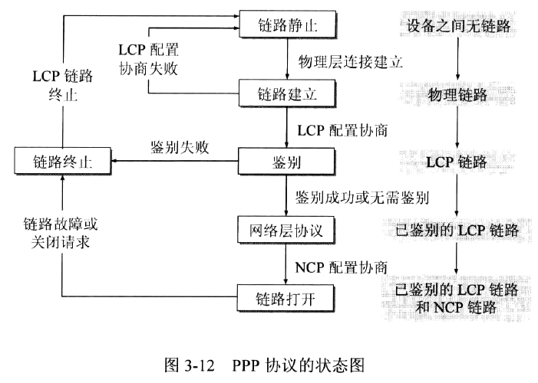

### 3.3 使用广播信道的数据链路层

#### 3.3.1 局域网的数据链路层

**局域网最主要的特点**：就是网络为一个单位所拥有，且地理范围和站点数目均有限。

**注**：在局域网刚刚出现时，局域网比广域网具有较高的数据率、较低的时延和较小的误码率。但随着光纤技术在广域网中普遍使用，现在的广域网也具有很高的数据率和很低的误码率。

**它有以下优点**：

(1)具有广播功能，从一个站点可方便地访问全网。局域网上的主机可共享连接在局域网上的各种硬件和软件资源。

(2)便于系统的扩展和逐渐地演变，各设备的位置可灵活地调整和改变。

(3)提高系统的可靠性(reliability)、可用性(availibility)、生存性(survivability)。

**局域网可按网络拓扑进行分类**：

**星形网**：由于集线器(hub)的出现和双绞线大量用于局域网中，星形以太网和多级星形结构的以太网获得了非常广泛的应用。

**环形网**： 最典型的就是令牌环形网(token ring)，简称为令牌环。

**总线网**：各站直接连在总线上。总线两端的匹配电阻吸收在总线上传播的电磁波信号的能量，避免在总线上产生有害的电磁波反射。总线网可使用两种协议：(1)传统以太网使用的CSMA/CD。(2)令牌传递总线网，即物理上是总线网而逻辑上是令牌环形网。前一种总线网现在已演变为星形网，而后一种令牌传递总线网早已退出了市场。

**树形网**： 树形网是总线网的变形，都属于使用广播信道的网络，但这主要用于频分复用的宽带局域网。

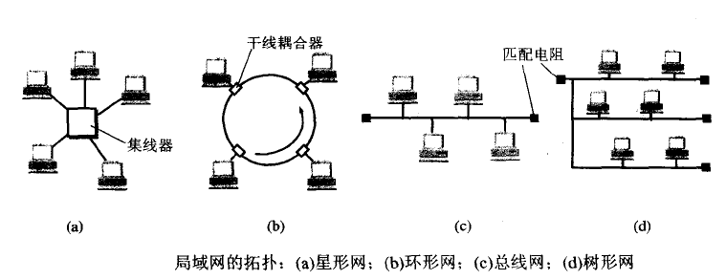

**共享信道的方法有两种**：

1.**静态划分信道**

(1)如利用频分复用、时分复用、波分复用和码分复用等。用户只要分配到了信道就不会和其他用户发送冲突。

(2)这种划分信道的方法代价比较高，不适合于局域网使用。

2.**动态媒体接入控制（多点接入）**

(1)随机接入：随机接入的特点是所有用户可随机地发送信息。但如果恰巧有两个或更多的用户在同一时刻发送信息，那么在共享媒体上就要发生碰撞(即发生了冲突)，使得这些用户的发送都失败。因此，必须有解决碰撞的网络协议。

(2)受控接入：受控接入的特点是用户不能随机地发送信息而必须服从一定的控制。这类的典型代表有分散控制的令牌环局域网和集中控制的多点线路探询(polling)或称为轮询。

**1.以太网的两个标准：**

1. DIX Ethernet V2

DIX Ethernet V2，是世界上第一个局域网产品的规约。

2. IEEE 802.3[W-IEEE802.3]

1983年制定了第一个IEEE的以太网标准IEEE 802.3，数据率为10Mb/s。

802.3局域网对以太网标准中的帧格式作了很小的一点更动，但允许基于这两种标准的硬件实现可以在同一局域网上互操作。

**注**：出于有关厂商在商业上的激烈竞争，IEEE 802委员会未能形成一个统一的、最佳的局域网标准，而是被迫制定了几个不同的局域网标准，如802.4令牌总线网、802.5令牌环网等。

(1)为了使数据链路层更好地适应不同的局域网标准，IEEE802委员会就把局域网的数据链路层拆成两个子层，即逻辑链路控制子层LLC(Logical Link Control)和媒体接入控制子层MAC(Medium Access Control)。

(2)与接入到传输媒体有关的内容都放到MAC子层，而LLC子层则与传输媒体无关，不管采用何种传输媒体和MAC子层的局域网对LLC子层来来说都是透明的。

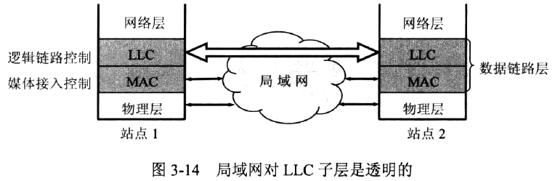

1. **适配器的作用**

* 计算机与外界局域网的连接是通过通信适配器(adapter)。
* 适配器本来是在电脑主机箱内插入的一块网络接口板(或者是在笔记本电脑中插入一块PCMCIA卡)。这种接口板又称为网络接口卡NIC(Network Interface Card)或简称为网卡。
* 适配器和局域网之间的通信是通过电缆或双绞线以串行传输方式进行的，而适配器和计算机之间的通信则是通过计算机主板上的I/O总线以并行传输方式进行的。
* 适配器的一个重要功能就是要进行数据串行传输和并行传输的转换。
* 由于网络上的数据率和计算机总线上的数据率并不相同，所以在适配器中必须装有对数据进行缓存的存储芯片。
* 若在主板上插入适配器时，还必须把管理该适配器的设备驱动程序安装在计算机的操作系统中。这个驱动程序以后就会告诉适配器，应当从存储器的什么位置上把多长的数据块发送到局域网，或应当在存储器的什么位置上把局域网传送过来的数据块存储下来。
* 适配器还要能够实现以太网协议。
* 适配器接收和发送各种帧时不使用计算机的CPU。这时CPU可以处理其他任务。
* 当适配器收到有差错的帧时，就把这个帧丢弃而不必通知计算机。
* 当适配器收到正确的帧时，它就使用中断来通知该计算机并交付给协议栈中的网络层。
* 当计算机要发送IP数据报时，就由协议栈把IP数据报向下交给适配器，组装成帧后发送到局域网。
* 计算机的硬件地址——MAC地址，就在适配器的ROM中。
* 计算机的软件地址——IP地址，就在计算机的存储器中。

#### 3.3.2 CSMA/CD协议

**最早的以太网是将许多计算机都连接到一根总线上。**

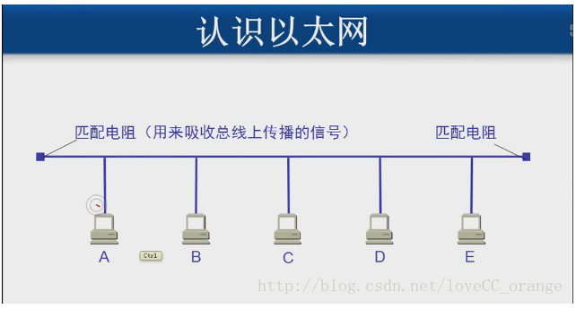

**总线的特点**：当一台计算机发送数据的时候，总线上的所有计算机都能检测到这个数据。这就是广播通信方式。当我们需要在总线上进行一对一通信的时候，就需要使每一台计算机的网卡拥有一个与其他网卡都不同的地址。这个时候，我们在发送数据帧时，就需要表明数据帧接收站的地址。只有网卡地址与其相同时，才接受数据帧，否则丢弃帧。

为了通信方便，以太网采取了以下两种措施：

1. 采用较为灵活的无连接的工作方式，即不必先建立连接就可以直接发送数据。网卡对发送的数据帧不进行编号，也不要求对方发回确认。这样做可以使以太网工作起来非常简单。**以太网所提供的服务是尽最大努力的交付，即不可靠的交付。**
2. 以太网发送的数据都是使用**曼彻斯特编码**的信号，使用曼彻斯特编码的优点是可以很方便的解决接收端接收连续的0或者1时无法提取同步信号的问题；缺点就是因为曼彻斯特编码的规则导致每秒需要传输的码元数量增加了一倍，所以它占的频带宽度也比原始的基带信号增加了一倍。

**CSMA/CD（多点接入载波监听/碰撞检测）协议要点：**

**多点接入**就是说明是总线型网络，计算机以多点接入的方式连接在一根总线上，协议的实质是“载波监听”和“碰撞检测”。

**载波监听**就是利用电子技术检测总线上有没有其他计算机也在发送。载波监听实际上就是检测信道。在发送前，每个站不停地检测信道，是为了获得发送权；在发送中检测信道，是为了及时发现有没有其他站的发送和本站发送的碰撞，这就是碰撞检测。总之，载波监听是全程都在进行的。

**碰撞检测**就是边发送边监听。就是网卡边发送数据边检测信道上的信号电压的变化情况，以便判断自己在发送数据的时候其他站是否也在发送数据。当几个站同时在总线上发送数据时，总线上的信号电压变化幅度将会增大（互相叠加），当网卡检测到的信号电压超过一定的门限值时，说明总线上至少有两个站同时在发送数据，表明产生了碰撞（冲突），所以也称为冲突检测。这时，由于接收的信号已经识别不出来，所以任何一个正在发送的站就会立即停止发送数据，然后等待一段随机事件以后再次发送。

**传播时延对碰撞检测的影响**：

因为网卡只有在接收到电压幅度不正常的信号以后才能判断是否产生了冲突，所以它在接收到信号之前会认为信道是空闲的。但是信号传播会有延迟，比如下图：

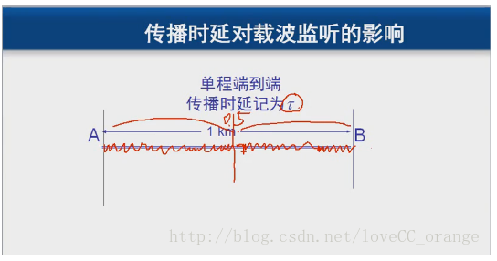

如图为两台计算机A、B，假设二者之间距离为一公里，如果A、B同时发送数据，则会在线路中间发生碰撞，那么A、B检测到碰撞的时间为图中单程端到端的传播时延t；若A先发，B后发，那么A最长时间检测到碰撞的时间为2t。

注：**电磁波在1km电缆的传播时延约为5us**（需要记住！）

在使用CSMA/CD协议时，一个站不可能同时进行发送和接收，进行的是**半双工通信。**

从图中可以看出，每个站在自己发送数据之后的一小段时间内，存在着遭遇碰撞的可能性。（这个时间是2t，t由两站之间的距离决定）这是以太网发送的不确定性。正是这种不确定性使得以太网的平均通信量远小于以太网的最高数据率。

以太网端到端的往返时间2t称为争用期（碰撞窗口），既经过这段时间还没有检测到碰撞，才能肯定这次发送不会发生碰撞。

**截断二进制指数退避算法：**

以太网使用截断二进制指数退避算法来确定碰撞后重传的时机。这种算法让发生碰撞的站在停止发送数据后，不是等待信道变为空闲后立即再发送数据，而是推迟（退避）一个随机的时间，以减小再次发生碰撞的概率。具体算法如下：

1.协议规定了基本退避时间为2t，具体的争用期时间通常取51.2us,对于10Mb/s的以太网，在争用期内可发送512bit，即64字节。

2.从离散的整数集合[0，1，……（2^k-1）]中随机取一个数，记为r，重传应推后的时间就是r倍的争用期。

k=Min[重传次数，10]

可见当重传次数不超过10时，参数k等于重传次数；当重传次数超过10时，k就不再增大而一直等于10。

1. 当重传达16次仍然不能成功时（这表明同时打算发送数据的站太多，以致连续发生冲突），则丢弃该帧，并向高层报告。

例如:

* 在第一次重传时，k=1，随机数从{0，1}中选一个数。所以重传的推迟时间可以是0或者2t，随机选择。
* 第二次发生碰撞，k=2，随机数从{0，1，2，3}中选一个，所以重传的推迟时间可以是0，2t，4t，6t随机选择一个。

以此类推。。。

可能会出现这样一种情况就是：

某个站发送了一个很短的帧，但发生了碰撞，不过在这个帧发送完毕后才检测到发生了碰撞。已经没有办法中止帧的发送，因为已经发送完了。这个时候即使发生了碰撞，那么刚才的帧也无法进行重传，就会产生错误。

注：数据帧能够重传的一个条件：以太网要实现重传，必须保证这个站在收到冲突信号的时候这个帧没有传完。

所以基于这种情况，以太网规定了一个最短帧的长度为64个字节，即512bit。因为64字节正好是争用期长度，如果在争用期内没有发生碰撞，那么就不会发生碰撞了。因此，凡长度小于64字节的帧都是由于冲突而异常停止的无效帧。接收端收到这种帧会直接丢弃。（对于10Mb/s传统以太网而言！！！）

我们知道信号在以太网上传播1km需要5us，以太网上最大的端到端的时延必须小于争用期的一半（25.6us）,相当于以太网的最大端到端长度约为5km。实际上的以太网覆盖范围远没有这么大。因此实际的以太网都能在争用期51.2us内检测到可能发生的碰撞。以太网确定以51.2us作为争用期，不仅考虑了端到端时延，而且还考虑了好多其他因素。

**强化碰撞**：

当发送数据的站一旦发现发生了碰撞时，除了立即停止发送数据外，还要再继续发送32比特或48比特的人为干扰信号，以便让所有用户都知道发生了碰撞。

以太网还规定了帧间最小间隔为9.6us，相当于96比特时间，这样做是为了使刚刚收到数据帧的站的接收缓存来得及清理，做好接收下一帧的准备。

根据以上讨论，可以把CSMA/CD协议的要点归纳如下：

1.**准备发送**：适配器从网络层获得一个分组，加上以太网的首部和尾部，组成以太网帧，，放入网卡的缓存中，但在发送之前，必须先检测信道。

2.**检测信道**：不停地检测信道，一直等待信道空闲，并在96比特时间内信道保持空闲（保证了帧间最小时间间隔），就发送这个帧。

3.在发送过程中仍不停地检测信道，即适配器要**边发送边监听**。这里只有两种可能性：

1）发送成功：在争用期内一直未检测到碰撞，这个帧发送成功，回到（1）

2）发送失败：在争用期内检测到碰撞，这是立即停止发送数据，并按规定发送认为干扰信号。适配器接着就执行指数退避算法，等待r倍512比特时间后，返回到步骤2，继续检测信道。若重传16次仍不能成功，则停止重传向上报错。

### 3.4 使用广播信道的以太网

#### 3.4.1 使用集线器的星形拓扑

双绞线以太网总是和集线器配合使用的。每个站需要用两对无屏蔽双绞线（做在一根电缆内），分别用于发送和接收。

10BASE-T双绞线以太网的出现，是局域网发展史上的一个非常重要的里程碑。

**集线器的特点：**

1. 从表面上看，使用集线器的局域网像是一个星形网
2. 集线器有很多接口，像是一个有多个接口的转发器
3. 集线器工作在物理层，每个接口只是简单的发送比特
4. 集线器使用专门的芯片，可以进行自适应串音回波抵消。可以使接口转发出去的较强信号不至于对该接口接收到的较弱信号产生干扰

#### 3.4.2 以太网的信道利用率

**例子：**假定一个10Mb/s以太网同时有10个站在工作，那么每一个站所能发送数据的平均速率似乎应当是总数据率的1/10(即1Mb/s)。其实不然，因为多个站在以太网同时工作就可能会发生碰撞。当发生碰撞时，信道资源实际上是被浪费了。因此，当扣除碰撞所造成的信道损失后，以太网总的信道利用率并不能达到100%。

要**提高以太网的信道利用率**，就要减少τ(τ是以太网单程端到端传播时延)和To(To是发送帧需要的时间)之比。

在以太网中定义了参数a(a是以太网单程端到端时延τ与帧发送时间To之比)

**a = τ/ To**

(1)当a->0时，表示只要一发生碰撞，就可以立即检测出来，并立即停止发送，因而信道资源被浪费的时间非常非常少。

(2)当a->+∞，表示争用期所占的比例增大，这就使得每发生一次碰撞就浪费了不少的信道资源，使得信道利用率明显降低。

总结：以太网参数a的值应当尽可能小些。

#### 3.4.3 以太网的MAC层

1. **MAC层的硬件地址**

* 在局域网中，硬件地址又称为物理地址或MAC地址。用于标识系统(identification system)。IEEE802标准为局域网规定了一种48位的全球地址，是指局域网上的每一台计算机中固化在适配器的ROM中的地址。
* 在生产适配器时，这种6字节(即48位)的MAC地址已被固化在适配器的ROM中。因此，MAC地址也叫作硬件地址(hardware address)或物理地址。
* MAC地址实质是就是适配器地址或适配器标识符EUI-48。当这块适配器被插入或

嵌入到一台计算机后，适配器上的标识符EUI-48就成为这台计算机的MAC地址了。

* 当路由器通过适配器连接到局域网时，适配器上的硬件地址就用来标志路由器的某个接口。路由器如果同时连接到两个网络上，那么它就需要两个适配器和两个硬件地址。
* 适配器有过滤功能，适配器从网络上每收到一个MAC帧就先用硬件检测MAC中的目的地址。如果是发往本站的帧就收下，然后再进行其他处理。否则就将此帧丢弃，不再进行其他处理。这里，发往本站的帧包括以下**三种帧**：

(1)单播帧(一对一)：即收到的帧的MAC地址与本站的硬件地址相同。

(2)广播帧(一对全体)：即发送给本局域网上所有站点的帧(全1地址)。

(3)多播帧(一对多)：即发送给本局域网上一部分站点的帧。

注：所有的适配器都至少应当能够识别前两种帧，即能够识别单播和广播地址。

1. **MAC帧的格式**

**常用的有两种：**

**1） DIX Ethernet V2标准(即以太网V2标准，使用得最多)**

假定网络层使用的是IP协议，实际上使用其他的协议也是可以的。

以太网的MAC帧比较简单，由五个字段组成。

**前两个字段**分别为6字节长的目的地址和源地址字段。

**第三个字段**为2字节长的类型字段，用来标志上一层使用的是什么协议，以便把收到的MAC帧的数据上交给上一层的这个协议：

(1)当类型字段的值为0x0800时，就表示上一层使用的是IP数据报。

(2)当类型字段的值为0x8137时，就表示该帧是由Novell IPX发过来的。

**第四个字段**是数据字段，其长度在46到1500字节之间(46字节是这样得出的，最小长度64字节减去18字节的首部和尾部就得出数据字段的最小长度)。

**第五个字段**是4字节的帧检验序列FCS(使用CRC检验)，

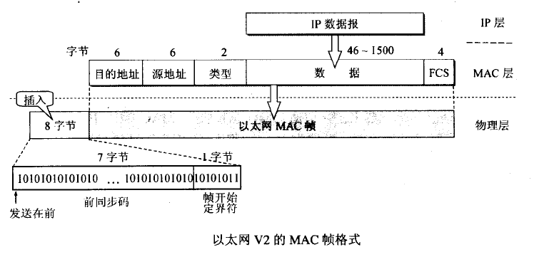

1. **IEEE802.3 标准**

该标准规定凡出现下列几种情况之一的即视为无效帧：

1. 帧的长度不是整数个字节
2. 用收到的FCS帧检验序列查出有差错
3. 收到的帧的数据字段的长度不在46~1500字节之间

IEEE802.3标准规定的MAC帧格式与V2规定的MAC帧格式的主要区别有两个地方：

(1)IEEE802.3 标准规定的MAC帧的第三个字段是“长度/类型”。当这个字段值大于0x0600(相当于十进制的1536)，就表示类型，这样就与以太网V2的MAC帧完全一样。当这个字段值小于0x0600(相当于十进制的1536)，就表示长度，即MAC帧的数据部分长度。

(2)当“长度/类型”字段的值小于0x0600(相当于十进制的1536)时，数据字段必须装入上面的LLC子层的LLC帧。

### 3.5 扩展的以太网

#### 3.5.1 在物理层扩展以太网

* 以太网上的主机之间的距离不能太远(例如，10BASE-T以太网的两主机之间的距离不超过200米)，否则主机发送的信号经过铜线的传输就会衰减到使CSMA/CD协议无法正常使用。
* 过去，广泛使用粗缆或细缆以太网时，常使用工作在物理层的转发器来扩展以太网的地理覆盖范围。现在，双绞线以太网成为以太网的主流类型，扩展主机和集线器之间的距离的一种简单方法就是使用光纤(通常是一对光纤)和一对光纤调制解调器。
* 光纤调制解调器的作用，是进行电信号和光信号的转换。

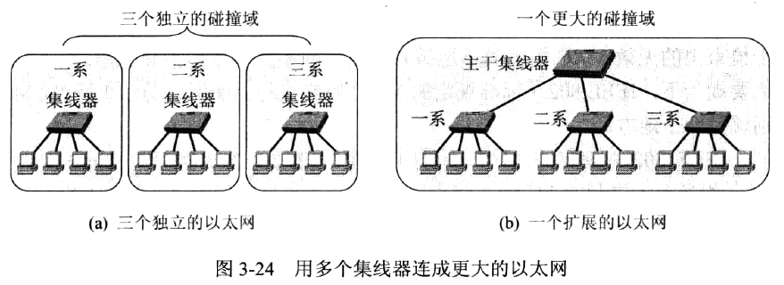

此图将各有一个10BASE-T以太网的三个集线器通过一个主干集线器把各系的以太网连接起来，这样做可以**使不同集线器上的计算机可以互相通信**，也**扩大了以太网覆盖的地理范围**，集线器之间的距离可以是100m（使用双绞线），甚至更远（使用光纤）

但是这样也存在一些缺点：

1. 以前每一个集线器都是一个独立的碰撞域，三个碰撞域的最大吞吐量总共为30Mb/s，当三个集线器通过集线器互连起来后，三个碰撞域合成了一个碰撞域，那么最大吞吐量也变成了10Mb/s。
2. 如果不同的集线器使用不同的以太网技术（如数据率不同），那么就不能用集线器将它们互联起来。如果数据率不一样，则只能在小数据率的情况下工作，这是因为集线器接口并不能缓存帧

#### 3.5.2 在数据链路层扩展以太网

网桥工作在数据链路层，它根据MAC帧的目的地址对收到的帧进行转发或过滤。当网桥收到一个帧时，并不是向所有的接口转发这个帧，而是检查此帧的目的MAC地址，然后再确定将该帧转发到哪一个接口，或者是把它丢弃(即过滤)。

1. **网桥的内部机构**

最简单的网桥有两个接口，复杂些的网桥可能有更多的接口。两个以太网通过网桥连接起来后，就成为一个覆盖范围更大的以太网，而原来的每个以太网就可以称为一个**网段**(segment)。

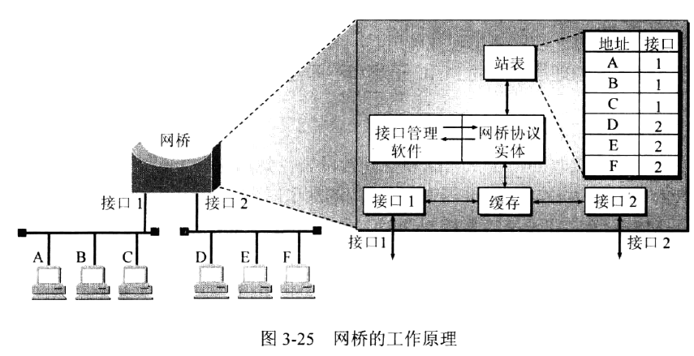

网桥通过转发表来转发帧。转发表也称为**转发数据库**或**路由目录**。

网桥的工作**原理是**通过内部的接口管理软件和网桥协议实体来**完成以下操作**的**：**

(1)若网桥从接口1收到A发给E的帧，则在查找转发表后，把这个帧送到接口2转发到另一个网段，使E能够收到这个帧。

(2)若网桥从接口1收到A发给B的帧，就丢弃这个帧，因为转发表指出，转发给B的帧应当从接口1中转发出去，而现在正是从接口1收到这个帧，这说明B和A处在同一个网段上，B能够直接收到这个帧而不需要借助网桥的转发。

**使用网桥的好处：**

（1）**过滤通信量，增大吞吐量**

网桥工作在数据链路层的MAC子层，可以使以太网各网段成为隔离区的碰撞域。

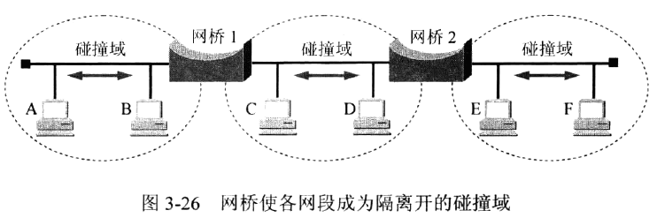

（2）**扩大了物理范围**

扩大了物理范围，因而也增加了整个以太网上工作站的最大数目。

（3）**提高了可靠性**

提高了可靠性，当网络出现了故障时，一般只影响个别网段。

1. **可互连不同物理层，不同MAC层和不同速率的以太网**

当然，**网桥也有一些缺点：**

（1）**增加了时延**

由于网桥对接收的帧要先存储和查找转发表，然后才转发，而转发之前，还必须执行CSMA/CD算法(发生碰撞时要退避)，这就增加了时延。

（2）**没有流量控制功能**

在MAC子层并没有流量控制功能。当网络上的负荷很重时，网桥中的缓存的存储空间可能不够而发生溢出，以致产生帧丢失的现象。

（3）**广播风暴**

网桥只适用于用户数不太多(不超过几百个)和通信量不太大的以太网，否则有时还会因传播过多的广播信息而产生网络拥塞。这就是所谓的广播风暴。

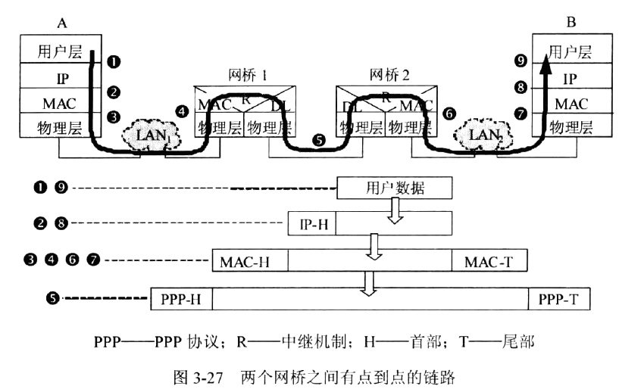

2、**透明网桥**

**透明：**指以太网上的站点并不知道所发送的帧将经过哪几个网桥，以太网上的站点都看不见以太网上的网桥。

**透明网桥**：是一种即插即用设备(plug-and-play device)，意思是只要把网桥接入局域网，不用人工配置转发表，网桥就能工作。

**透明网桥的自学习算法**：当网桥刚刚接入到以太网时，其转发表是空的。这时若网桥收到一个帧，网桥就按照自学习算法处理收到的帧(这样就逐步建立起转发表)，并且按照转发表把帧转发出去。

**自学习原理：**网桥**收到一帧**后先**进行自学习，**查找转发表中与收到帧的源地址有无相匹配的项目。如果没有，就在转发表中增加一个项目(源地址、进入的接口和时间)；如果有，则把原有的项目进行更新。**转发帧，**查找转发表中与收到帧的目的地址有无相匹配的项目。如果没有，则通过所有其他接口(但接入网桥的接口除外)进行转发。如果有，则按转发表中给出的接口进行转发。但应注意，若转发表中给出的接口就是该帧进入网桥的接口，则应丢弃这个帧。

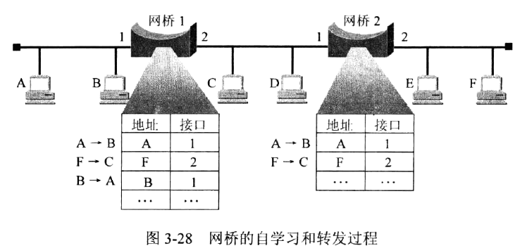

① 当 A 向 B 发送帧时，连接在同一个局域网上的站点B和网桥1都能收到A发送的帧。网桥 1 会先按源地址 A 查找转发表。如果在网桥 1 中没有 A 的地址，就会把 A 和收到此帧的接口 1 写入转发表。接着再按目的地址 B 查找转发表，转发表中没有 B 的地址，就会把 B 用另一个接口 2 转发出去。网桥 2 收到这个发过来的帧，采用同样的方式处理收到的帧。网桥 2 的转发表中没有 A 的地址，因此会在转发表中写入地址 A 和接口 1，网桥 B2 的转发表中没有 B 的地址，因此网桥 2 通过接口 2发送此帧。

② F向C发送帧，则网桥2收到该帧。网桥2按上述过程处理（记录，转发）后把帧转发出去，此时，站点C和网桥1都能收到该帧。网桥1再按照上述过程处理此帧（记录，转发）

③ B向A发送帧，则站点A和网桥1都能收到该帧。网桥1先按源地址B查找转发表，没有，则把地址B和收到此帧的接口1，记录到表中。再按目的地址查找转发表，查到A，其转发接口为1，就是收到该帧的接口，于是网桥1知道，不需要转发这个帧，直接丢弃。

**优点：**即插即用，方便，无需手动配置转发表

**缺点：**网络资源的利用还不充分

透明网桥还使用了一个**生成树**算法，让互联在一起的网桥在进行彼此通信后，就能找出原来的网络拓扑的一个子集。在这个子集里，整个联通的网络中不存在回路，即在任何两个站之间只有一条路径。

产生出这样一个生成树，就是为了避免产生转发的帧在网络中不断兜圈子。如下图，假如F发出的帧的目的地址在网桥1、2中都没有，那么这个帧就会在网络中不停的兜圈子，从而使网络资源不断地白白消耗了。

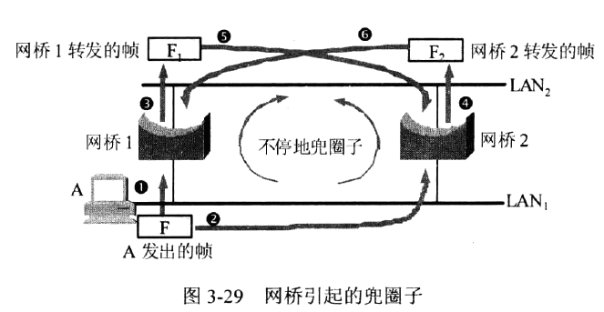

为了得出能够反映网络拓扑发生变化时的生成树，在生成树上的根网桥每隔一段时间还要对生成树的拓扑进行更新。

1. **源路由网桥**

源路由网桥是在发送帧时，把详细的路由信息放在帧的首部中。

那么，要如何获得路由呢？

就是通过先发送一个发现帧，从返回的各个路由中选择一个最佳路由，以后，凡是从这个源站向该目的站发送的帧的首部，都必须携带源站所确定的这一路由信息。

源路由网桥对于主机不是透明的，主机必须知道网桥的标识以及连接到哪一个网段上。

1. **多接口网桥——以太网交换机**

交换式集线器又称为以太网交换机或第二次交换机，工作在数据链路层

交换机是一个市场名词，市面上的交换机多混杂网桥和路由器的功能。（以前上大学宿舍只有一个网孔，就买了一个交换机，现在用无线路由器了，因此手机，平板也能上网）

以太网交换机实质是一个多接口网桥，工作在数据链路层（集线器工作在物理层）

网桥的接口很少，而交换机的很多

网桥一般连接网段，而交换机连接主机或集线器

当主机通信时，交换机能同时连通许多对的接口，使每一对相互通信的主机都能像独占通信媒体那样，无碰撞的传输数据。若数据传输率为10Mb/s，对于拥有N对接口的交换机的总容量为N*10Mb/s。这是交换机最大的优点

交换机有多种速率的接口。

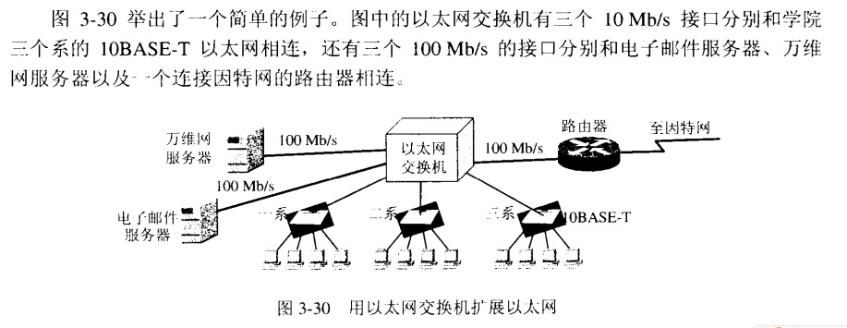

### 3.6 高速以太网

速率达到或超过100Mb/s的以太网称为高速以太网

#### 3.6.1 100BASE-T以太网

100BASE-T是在双绞线上传送100Mb/s基带信号的星形拓扑以太网。

仍使用IEEE802.3的CSMA/CD协议。

它又称为快速以太网(Fast Ethernet)。

用户只需更换一张适配器，再配上一个100Mb/s的集线器，就可很方便地由10BASE-T以太网直接升级到100BASE-T，而不需要改变网络的拓扑结构。

#### 3.6.2 吉比特以太网

吉比特以太网又称为千兆以太网。

吉比特以太网可用作现有网络的主干网，也可在高带宽(即高速率)的应用场合中用来连接工作站和服务器。

吉比特以太网的物理层使用以下两种成熟的技术：

(1)来自现有的以太网。

(2)ANSI制定的光纤通道FC(Fibre Channel)。

吉比特以太网的标准IEEE802.3z有以下几个特点：

(1)允许在1Gb/s下全双工和半双工两种工作方式。

(2)使用IEEE802.3协议规定的帧格式。

(3)在半双工方式下使用CSMA/CD协议，而在全双工方式下不需要使用CSMA/CD协议。

(4)与10BASE-T和100BASE-T技术向后兼容。

#### 3.6.3 10吉比特和100吉比特以太网

* 10吉比特以太网又称为万兆以太网。
* 10GE并非将吉比特以太网的速率简单地提高到10倍。
* 由于10GE的出现，以太网的工作范围已经从局域网扩大到城域网和广域网，从而实现了端到端的以太网传输。这种工作方式的好处是：

(1)以太网是一种经过实践证明的成熟技术，无论是因特网服务提供者ISP还是端用户都很愿意使用以太网。

(2)以太网的互操作性也很好，不同厂商生产的以太网都能可靠地进行互操作。

(3)在广域网中使用以太网时，其价格大约只有SONET的五分之一和ATM的十分之一，以太网还能够适应多种的传输媒体，如铜缆、双绞线和各种光缆，这就使具有不同传输媒体的用户在通信时不需重新布线。

(4)端到端的以太网连接使帧的格式全都是以太网的格式，而不需要再进行帧格式的转换，这就简化了操作和管理。

* 10吉比特以太网的物理层使用以下两种新开发的技术：

(1)局域网物理层 LAN PHY。

(2)可选的广域网物理层 WAN PHY。

* 10吉比特以太网的特点：

(1)10GE的帧格式与10Mb/s、100Mb/s和1Gb/s以太网的帧格式完全相同。

(2)由于传输速率高，10GE不再使用铜线而只使用光纤作为传输媒体。

(3)10GE只工作在全双工方式，因此不存在争用问题，也不使用CSMA/CD协议。

* 以太网的发展速度很快。在10GE之后又制订了40GE/100GE的标准IEEE 802.3ba-2010

**注**：以太网从10Mb/s到10Gb/s甚至到100Gb/s的演进，证明了以太网是：

(1)可扩展的(从10Mb/s到10Gb/s)。

(2)灵活的(多种媒体、全/半双工、共享/交换)。

(3)易于安装。

(4)稳健性好。

#### 3.6.4 使用以太网进行宽带接入

* 高速以太网接入的一个重要特点：是它可以提供双向的宽带通信，并且可以根据用户对带宽的需求灵活地进行带宽的升级。
* 高速以太网接入可以采用多种方式，其中一种方式——光纤到大楼FTTB：

(1)每个大楼的楼口都安装一个100Mb/s的以太网交换机(对通信量不大的楼房也可以使用10Mb/s的以太网交换机)。

(2)然后根据情况在每一楼层安装一个10Mb/s或100Mb/s的以太网交换机。

(3)各大楼的以太网交换机通过光纤汇接到光结点汇接点。

(4)若干个光结点汇接点再通过吉比特以太网汇接到一个高速汇接点(称为GigaPoP)。

(5)然后通过城域网连接到因特网的主干网。

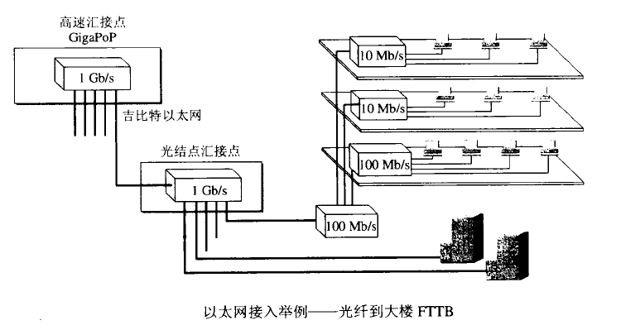

## 网络层

### 4.1 网络层提供的两种服务

网络层提供两种服务，一种是数据报服务，一种是虚电路服务。

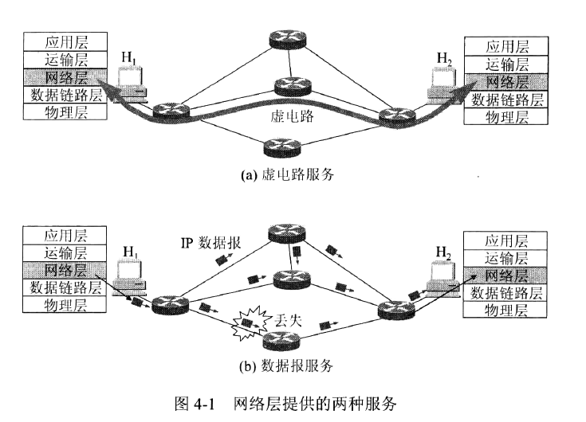下表归纳了虚电路服务与数据报服务的主要区别：

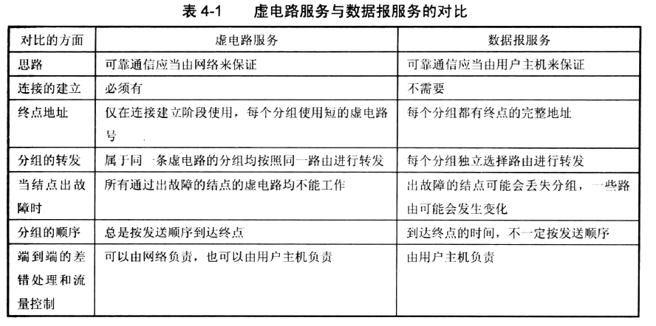

### 4.2 网际协议IP

网际协议IP是TCP/IP体系中两个最主要的协议之一，也是最重要的因特网标准协议之一。与IP协议配套使用的还有三个协议：

* **地址解析协议APR**（Address Resolution Protocol）
* **网际控制报文协议ICMP**（Internet Control Message Protocol）
* **网际组管理协议IGMP**（Internet Group Management Protocol）

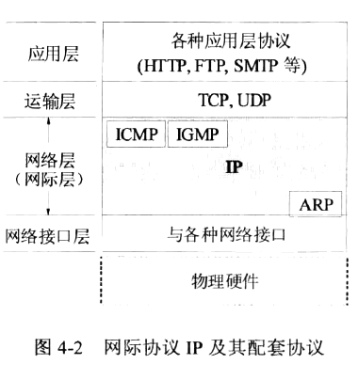

#### 4.2.1 虚拟互联网络

如果想把世界范围内数以万计的网络互连起来，需要解决的问题如下：

* 不同的寻址方案
* 不同的最大分组长度
* 不同的网络接入机制
* 不同的超时控制
* 不同的差错恢复方法
* 不同的状态报告方法
* 不同的路由选择技术
* 不同的用户接入控制
* 不同的服务
* 不同的管理与控制方式；等

用户对网络的需求是多种多样的，而且网络制造厂家也会经常推出新的网络。因此，在市场中总有很多种不同性能，不同网络协议的网络供不同的用户选用。

将网络连接起来所用到的中间设备，按照所在层次，有以下四种：

1. **物理层**使用的中间设备叫做**转发器**。
2. **数据链路层**使用的中间设备叫做**网桥或桥接器**。
3. **网络层**使用的中间设备叫做**路由器**。
4. 网络层以上使用的中间设备叫做**网关**。用网关连接两个不兼容的系统需要在高层进行协议的转换。

TCP/IP体系在网络互连上采用的做法是在网络层采用了标准化协议，但相互连接的网络则可以是异构的。所谓的虚拟互连网络就是逻辑互连网络，它的意思就是互连起来的各种物理网络的异构性本来是客观存在的，但是我们**利用IP协议就可以使这些性能各异的网络在网络层上看起来好像是一个统一的网络。**

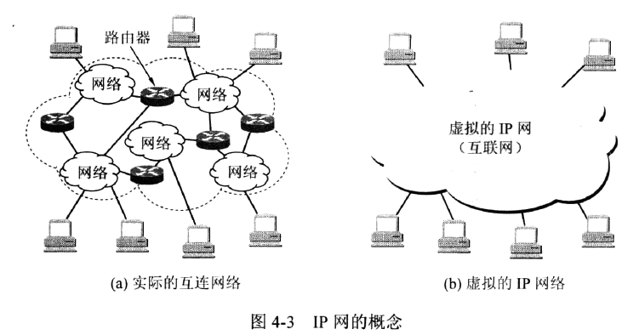

#### 4.2.2 分类的IP地址

##### 1.IP地址及其表示方法

整个的因特网就是一个**单一的，抽象的网络。**IP地址就是给因特网上的每一个主机（或路由器）的每一个接口分配一个在全世界范围是唯一的32位的标识符。IP地址的结构使我们可以在因特网上很方便地进行寻址。

IP地址的编址方法共经历了三个历史阶段：

1. **分类的IP地址**。这是最基本的编址方法，1981年通过相应的标准协议。
2. **子网的划分**。对最基本编址方法的改进，1985年通过RFC950标准
3. **构成超网**。这是比较新的无分类编址方法，1993年提出。

所谓“分类的IP地址”就是：{<网络号>，<主机号>}，网络号在因特网上唯一，主机号在网络号所指向的网络范围内唯一。

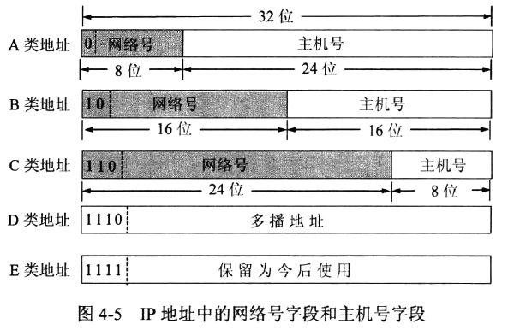

**A类地址**:有27−2=126个网络号，减去2个网络号是因为：①00000000代表本网络，是保留地址；②01111111作为本地软件环路测试本主机的进程之间的通信而用。有224−2=16777214个主机号，减2是因为：①全0表示本主机所连接的网络地址；②全1表示该网络上的所有主机，整个A类地址/IP地址空间=231/232=50%。

**B类地址**:有214−1=16383个网络号，减去1个网络号是因为128.0.0.0是不指派的保留地址。有216−2=65534个主机号，同A类一样减去全0和全1的主机号。整个B类地址/IP地址空间=230 /232=25%。

**C类地址**:有221−1=2097151个网络号，减去1个网络号是因为192.0.0.0是不指派的保留地址。有28−2=65534个主机号，同A类一样减去全0和全1的主机号。整个C类地址/IP地址空间=229/232=12.5%。

从IP地址的结构来看，**IP地址并不仅仅指明一个主机，而是还指明了主机所连接到的网络**。

IP地址的表示我们采用点分十进制的方式来提高可读性

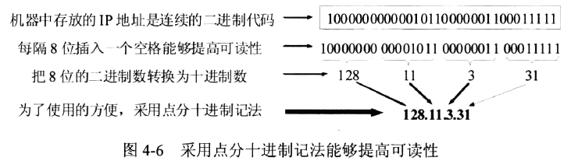

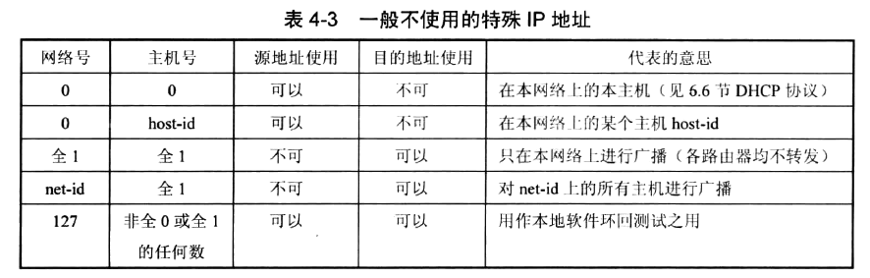

IP地址的特点：

（1）**每一个IP地址由网络号和主机号组成。**①方便管理，IP地址管理机构分类IP只分配到网络号；②减少路由表所占空间和查找路由表时间，路由器仅根据目的主机连接的网络号来转发分组。

（2）**IP地址标志一个主机和一条链路的接口**。当一个主机同时连接到两个以上的网络时，该主机就必须同时具有两个相应的IP地址，其网络号必须是不同的。这种主机属于多归属主机。路由器就属于多归属主机。

（3）用转发器或网桥连接起来的若干个局域网仍为一个网络，因为这些局域网都具有相同的网络号。具有不同网络号的局域网必须使用路由器互连。

（4）因特网平等的对待每一个IP地址。

     注意：

* 在同一个局域网上的主机或路由器的IP地址中的网络号必须是一样的。
* 用网桥（它只在链路层工作）互连的网段任然在同一个局域网，只能有一个网络号。
* 路由器总是具有两个或两个以上的IP地址。即路由器的每一个接口都有一个不同网络号的IP地址。
* 当两个路由器直接相连时，在连线两端的接口处，可以分配也可以不分配IP地址。如分配了IP地址，则这一段连线就构成了一种只包含一段线路的特殊“网络”。之所以叫做“网络”，是因为它有IP地址。但为了节省IP地址资源，对于这种仅由一段连线构成的特殊“网络”，现在也常常不分配IP地址。通常把这样的特殊网络称为**无编号网络**或**无名网络**。
* 现在都使用无分类的IP地址进行路由选择，分类的IP地址已经成为历史。

#### 4.2.3 IP地址与硬件地址

IP地址与硬件地址的区别：

MAC（物理）地址：硬件地址放在MAC帧首部，固化在网卡中ROM上，数据链路层和物理层使用的地址。

IP地址：逻辑地址，放在IP数据报首部，是网络层以上各层使用的地址。

**IP地址放在IP数据报的首部，而硬件地址则放在MAC帧的首部。在网络层和网络层以上使用的是IP地址，而数据链路层及以下使用的是硬件地址。**

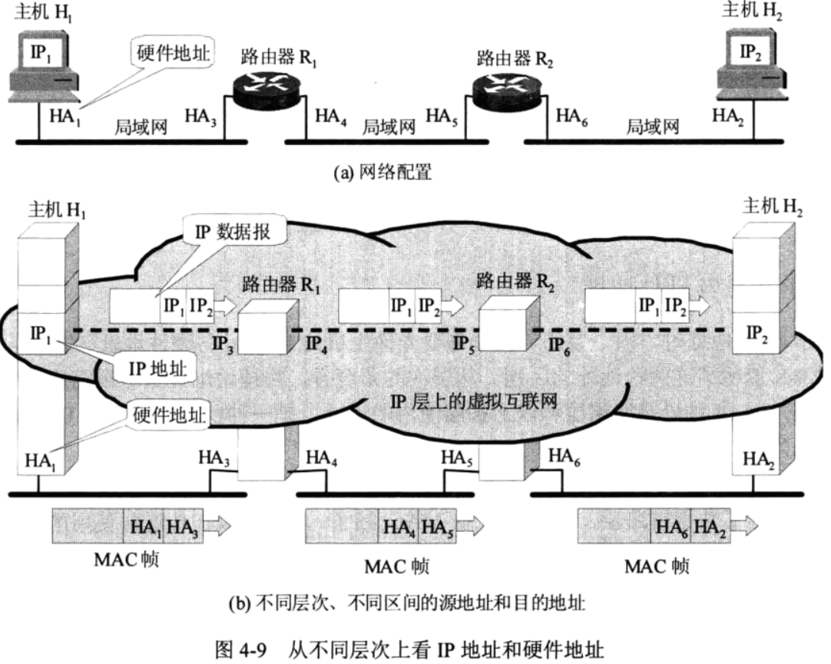

**这里要强调指出以下几点：**

1. **在IP层抽象的互联网上只能看到IP数据报。**IP数据报在从一个路由器到另一个路由器的过程中，路由器的IP地址不会出现在IP数据报的首部中。
2. 虽然在IP数据报首部中有源站IP地址，但**路由器只根据目的站的IP地址的网络号进行路由选择**。
3. **在局域网的链路层，只能看见MAC帧**。IP数据报被封装在MAC帧里，MAC帧在不同网络上传送时，其MAC帧首部中的源地址和目的地址要发生改变，因为MAC帧保存的是数据报下一跳的地址。
4. 尽管互连在一起的网络的硬件地址体系各不相同，**但IP层抽象的互联网却屏蔽了下层这些很复杂的细节。只要我们在网络层上讨论问题，就能够使用统一的、抽象的IP地址研究主机和主机或路由器之间的通信。**

#### 4.2.4 地址解析协议ARP

ARP（Address Resolution Protocol）的作用是通过计算机的IP地址来找到其相应的硬件地址。

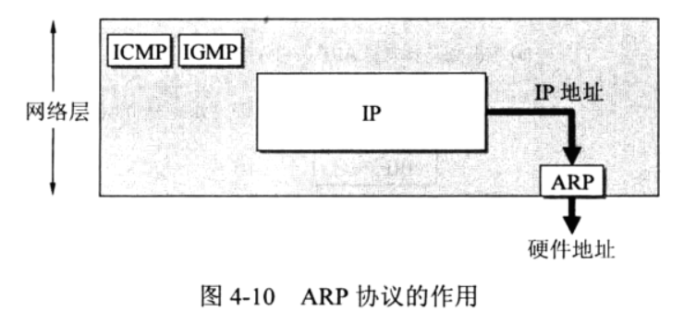

由于传送ARP分组使用的是IP协议，因此应当把ARP协议划归网络层。但又因为其是为了解析出数据链路层所使用的硬件地址，所以，有的地方也把ARP协议划分在数据链路层。

还有一个旧协议——RARP，逆地址解析协议，它的作用是通过硬件地址找出其IP地址，而现在的DHCP协议已经包含了RARP的功能，就不再使用RARP这一协议了。

**接下来介绍ARP的要点：**

1. 每一个主机都设有一个ARP高速缓存，里面保存有本局域网上的各主机和路由器的IP地址到硬件地址的映射表，并且这个映射表还经常动态更新（新增或超时删除）。
2. 当本主机接收到对方主机发来的ARP请求时，就会把对方主机的地址映射写入到本机的ARP高速缓存中，同时返回一个ARP响应，让对方主机将本主机的地址映射写入到它的ARP高速缓存中。以后这两台主机之间发送数据就方便了。
3. ARP把保存在高速缓存中的每一个映射地址项目都设置生存时间，超过时间，就删除。
4. 从IP地址到硬件地址的解析时自动进行的，**主机的用户对这种地址解析过程是不知道的。**

**下面归纳出ARP的四种典型使用情况：**

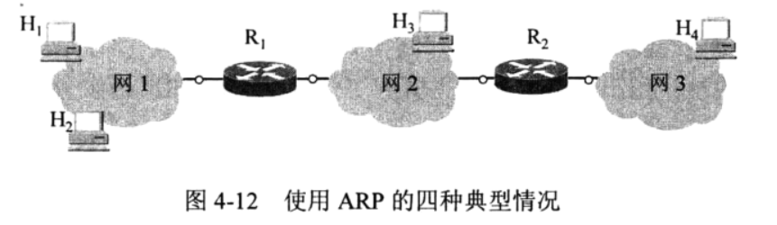

1. 发送方是主机（如H1），要把IP数据报发送到同一个网络上的另一个主机（如H2）。这时H1发送ARP请求分组（在网1上广播），找到目的主机H2的硬件地址。
2. 发送方是主机（如H1），要把IP数据报发送到同一个网络上的另一个主机（如H3或H4）。这时H1发送ARP请求分组（在网1上广播），找到网1上的一个路由器R1的硬件地址。剩下的工作由路由器R1来完成。
3. 发送方是路由器（如R1），要把IP数据报发送到与R1连接在同一个网络（网2）上的主机（如H3）。这时R1发送ARP请求分组（在网2上广播），找到目的主机H3的硬件地址。
4. 发送方是路由器（如R1），要把IP数据报发送到网3上的一个主机（如H4）。H4与R1不是连接在同一个网络上的。这时R1发送ARP请求分组（在网2上广播），找到连接在网2上的一个路由器R2的硬件地址。剩下的工作由路由器R2来完成。

#### 4.2.5 IP数据报的格式

IP数据报的格式能够说明IP协议都具有什么功能。在TCP/IP的标准中，各种数据格式常常以32位为单位来描述。

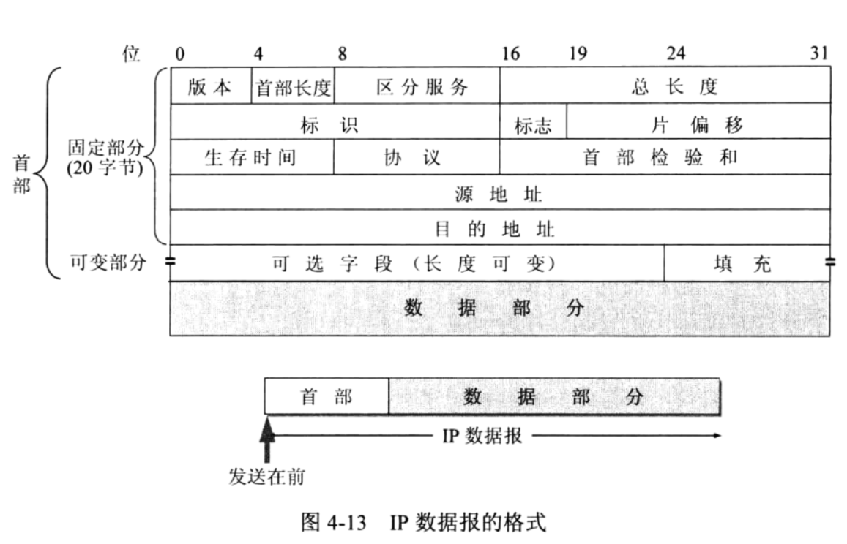

由图可知：一个IP数据报由两个部分组成，**首部**和**数据部分**。首部的前一部分是**固定部分**，占20字节，后面是一些可选字段，其长度是可变的。下面介绍各字段的意义：

1. **版本**：占4位，指IP协议的版本。通信双方使用的IP协议的版本必须一致。
2. **首部长度**：占4位，首部长度的单位是32位字（4字节），即该字段最小为5（二进制为0101），相当于IP首部的可变部分长度为0。当为最大值15时（即二进制为1111），表示首部的长度为15*32=480位，即60字节。当IP首部的长度不是4字节的整数倍时，必须利用最后的填充字段加以填充。
3. **区分服务**：占8位，用来获得更好的服务。
4. **总长度**：指首部和数据之和的长度，单位为字节。总长度字段为16位，因此数据报的最大长度为216-1=65535字节。
5. **标识**：占16位，IP软件在存储器中维持一个计数器，每产生一个数据报，计数器就加1，并将此值赋给标识字段。当数据报长度超过MTU时而必须分片时，这个标识字段就被复制到所有的数据报片的标识字段中。
6. **标志**：占3位，但目前只有两位有意义。

* 标志字段中的最低位记为MF（More Fragment）。MF=1表示后面“**还有分片**”的数据报。MF=0表示这是最后一个分片。
* 标志字段中的最高位记为DF（Don’t Fragment），意思是“**不能分片**”。只有当DF=0时才允许分片。

1. **片偏移：**占13位。片偏移指出：较长的分组在分片后，某片在原分组中的相对位置。
2. **生存时间**：占8位，英文缩写为TTL（Time To Live）表明数据报在网络中的寿命。随着技术的进步，路由器处理数据报所需的时间不断在缩短，就把TTL字段的功能改为“**跳数限制**”（但TTL这个名称不变）。
3. **协议**：占8位，该字段指出数据报所携带的数据是用的何种协议。常用的一些协议和相应的协议字段值如下：

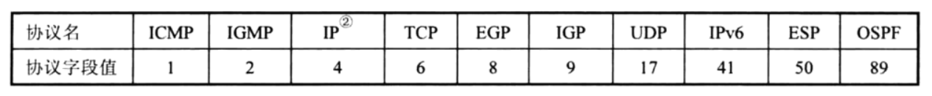

1. **首部检验和**：占16位，这个字段只检验数据报的首部，但不包括数据部分。计算过程如图：

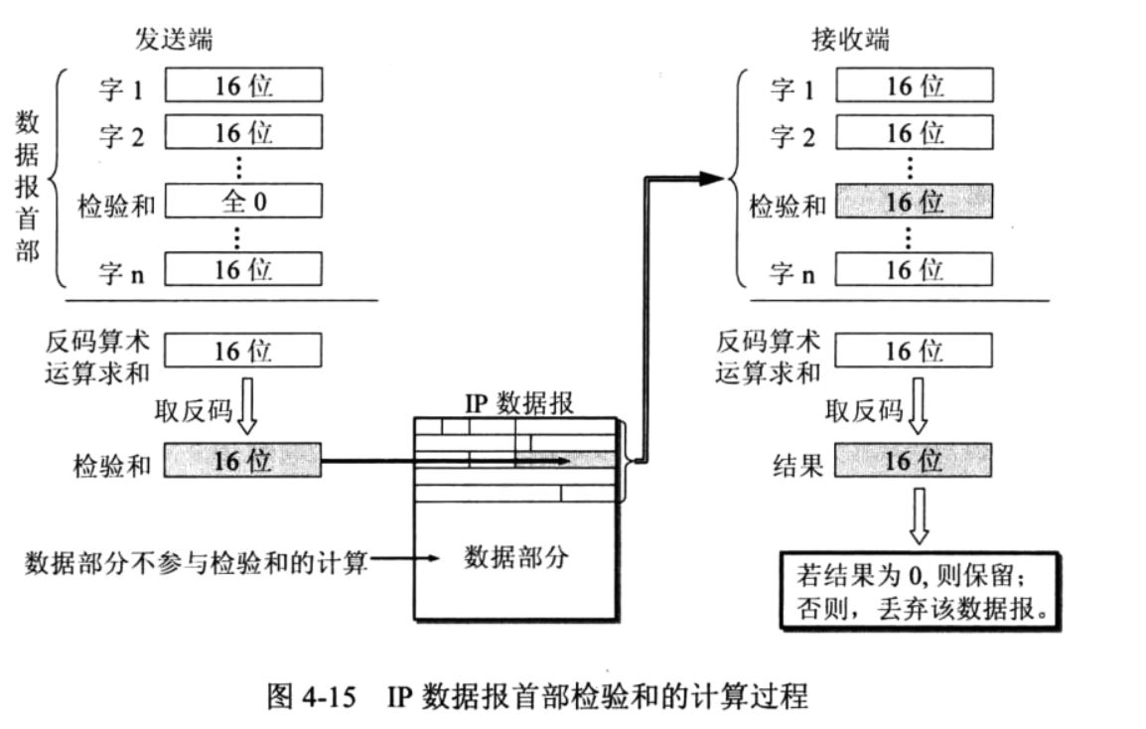

1. **源地址：**占32位
2. **目的地址**：占32位